SKRIPSI

EFEKTIFITAS TERAPI TEKNIK RELAKSASI AUTOGENIK TERHADAP PENURUNAN TEKANAN DARAH TINGGI (HIPERTENSI) PADA LANSIA DI WILAYAH KERJA PUSKESMAS PAMENANG
TAHUN 2016

Penelitian Keperawatan Komunitas

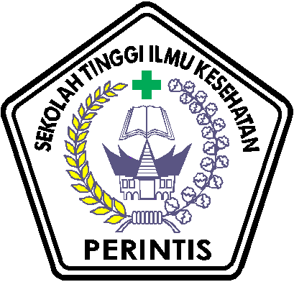

Oleh :

MAGDA LASMARIA
12103084105023

PROGRAM STUDI ILMU KEPERAWATAN
SEKOLAH TINGGI ILMU KESEHATAN
PERINTIS PADANG
TAHUN 2016

SKRIPSI

EFEKTIFITAS TERAPI TEKNIK RELAKSASI AUTOGENIK TERHADAP PENURUNAN TEKANAN DARAH TINGGI (HIPERTENSI) PADA LANSIA DI WILAYAH KERJA PUSKESMAS PAMENANG
TAHUN 2016

Penelitian Keperawatan Komunitas

Diajukan Sebagai Salah Satu Syarat Untuk Memperoleh
Gelar Sarjana Keperawatan Program Studi Ilmu Keperawatan
STIKes PERINTIS Padang

Oleh :

MAGDA LASMARIA
12103084105023

PROGRAM STUDI ILMU KEPERAWATAN
SEKOLAH TINGGI ILMU KESEHATAN
PERINTIS PADANG
TAHUN 2016

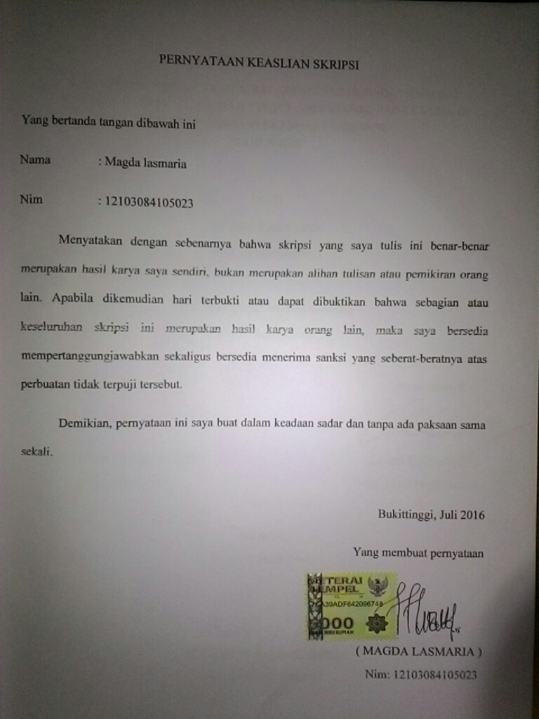
Pendidikan Sarjana Keperawatan Program Studi Ilmu Keperawatan
Sekolah Tinggi Ilmu Kesehatan Perintis Padang
Skripsi, Agustus, 2016
Magda Lasmaria

Efektivitas teknik Relaksasi Autogenik terhadap Penurunan tekanan darah tinggi (hipertensi) pada lansia diwilayah kerja Puskesmas Pamenang tahun 2016.

ix + VI BAB + 64 Halaman + 10Tabel + 7 Lampiran.

ABSTRAK
Prevalensi penderita hipertensi diProvinsi Jambi adalah sebanyak 3,6% berdasarkan hasil diagnosis tenaga kesehatan, 6,1% gabungan diagnosis dan minum obat, dan 29,9% berdasarkan hasil pemeriksaan. Relaksasi autogenik ialah sejenis hipnosis kawalan sendiri yang menggunakan bayangan penglihatan untuk menghasilkan relaksasi dan memanaskan badan secara sistematik. Data yang didapat dari wilayah kerja Puskesmas Pamenang jumlah lansia sebanyak 330 orang. Diketahui Efektivitas teknik Relaksasi Autogenik terhadap Penurunan tekanan darah tinggi (hipertensi) pada lansia diwilayah kerja Puskesmas Pamenang tahun 2016. Populasi dalam penelitian ini adalah 30 orang. Penelitian ini telah dilakukan pada Tanggal 25 Juli sampai dengan 30 Juni 2016. di Puskesmas Pamenang Tahun 2016. Penelitian ini Desain penelitian yang digunakan adalah quasy-eksperimen yaitu one group pra-post test design dengan menggunakan uji t tes dependen.Diketahui Efektivitas teknik Relaksasi Autogenik terhadap Penurunan tekanan darah tinggi (hipertensi) pada lansia diwilayah kerja Puskesmas Pamenang tahun 2016.Hasil uji statistik didapatkan nilai P value 0,000 maka dapat disimpulkan ada Perbedaan Tekanan Darah sebelum dan Tekanan Darah sesudah dilakukan teknik Relaksasi Autogenik pada lansia diwilayah kerja puskesmas pamenang tahun 2016. Penelitian ini dapat menggunakan terapi relaksasi autogenik ini sebagai alternatif dari penatalaksanaan hipertensi, sehingga lansia tidak tergantung dengan obat-obatan.
.

Kata kunci : Relaksasi Autogenik, Hipertensi
Daftar bacaan : 21 (2002-2013)

Nursing Science Study Program School Of Health Science Perintis Foundation West Sumatra
Skripsi, Agustus 2015
Magda Lasmaria

Effect of Combination Technique Hydrotherapy BathWarm And Benson Relaxation Therapy Decrease Blood Pressurein Patients Hypertension In Maek Health Center Pamenang Year 2016
Ix + VI CHAPTER (81 page:yard) + 10 Tables+13 Enclosure
ABSTRACT

World Health Organization (WHO) in 2011, one billion people in the world suffer from hypertension, predicted in 2025 by 29% or 1.6 billion people worldwide suffer from hypertension. Hypertension prevalence in Indonesia has reached 25.8% of the total adult population. PHC Maek date obtained from medical records (MR) in the year 2014 the number of visits as many as 297 people. The purpose of this study was to determine the Effect ofCombinationTechniqueHydrotherapyBathWarm AndBenson Relaxation Therapy DecreaseBlood Pressurein PatientsHypertensionInMaek Health CenterBukikBarisanSub District Lima Puluh Kota RegencyYear2015.The population in this study is 25 people. This research has been conducted on June 22 until July 5, 2015 in Maek health center. This study uses Pre experiment with the design of one group pretest-posttest, then the data is processed by using T test dependent. The result showed the average blood pressure before treatment 153.75/86.25 mmHg. The average blood pressure after treatment 137.50 / 80 mmHg. The average difference in systolic blood pressure between the first measurement and the second measurement is 16.250 with a standard deviation of 10.878. Statistical test results obtained value P value of 0.000. Mean diastolic blood pressure difference between the first measurement and the second measurement was 6.250 with a standard deviation of 6.191. Results of statistical test p value of 0.000, it can be concluded that there is the influence of a Combination Technique Hydrotherapy Bath Warm And Benson Relaxation Therapy Decrease Blood Pressurein Patients Hypertension In Maek Health Center Bukik Barisan Sub District Lima Puluh Kota Regency Year 2015, there is a significant difference between the blood pressure before and after treatment blood pressure. Researchers expect to Instasi Health Services Health Center Maek especially so warm and hydrotherapy soak benson relaxation therapy can be included in the SOP for nurses in primary Maek, and provide health education to patients with hypertension, as well as the patient's discharge planning dischart as simple independent action that can be done at home patients.

Keyword :Hypertension, Hydrotherapy Bath Warm, Benson Relaxation Therapy
Bibliography: 29 (2001-2013)
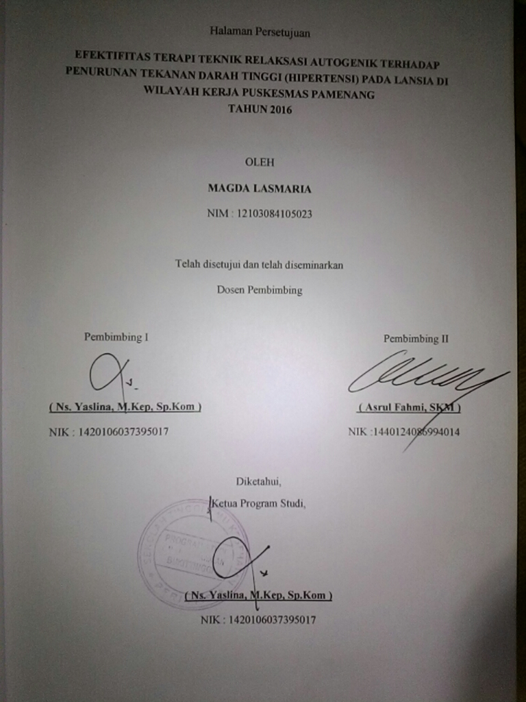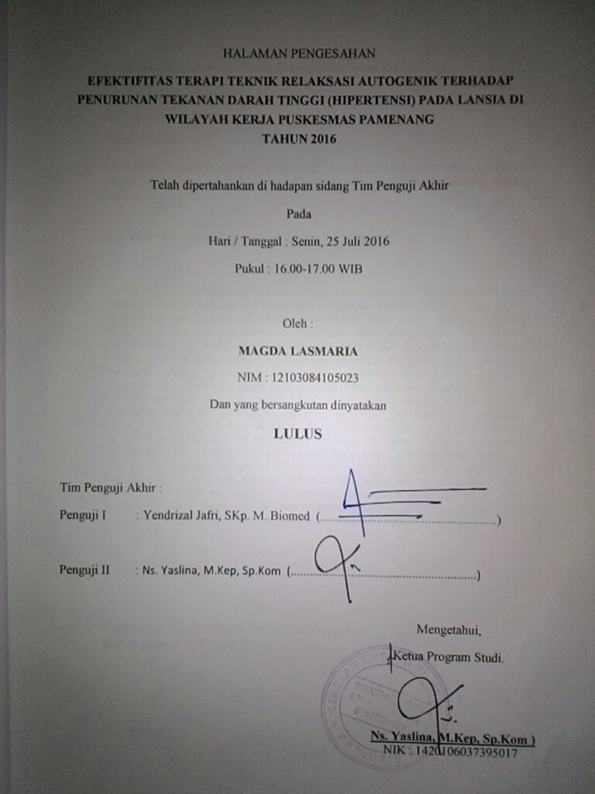DAFTAR RIWAYAT HIDUP
- Identitas diri
Nama : MAGDA LASMARIA
Tempat / tanggal lahir : Karang Berahi, 10 juni 1994
Pekerjaan : Mahasiswa
Agama : Islam
Alamat : Desa Karang Berahi Kecamatan Pamenang Kabupaten Merangin Provinsi Jambi
- Identitas Orang tua
Nama Ayah : Najmi HS
Nama Ibu : Hajah
Alamat : Desa Karang Berahi Kecamatan Pamenang Kabupaten Merangin Provinsi Jambi
- Riwayat Pendidikan
- SDN 65 KARANG BERAHI : 2000-2006
- MTS AL-MUNAWWAROH BANGKO : 2006 - 2009
- MAN AL-MUNAWAAROH BANGKO : 2009 - 2012
- Mahasiswa STIKes perintis padang : 2012 Sampai Sekarang

KATA PENGANTAR

Puji syukur peneliti ucapkan kepada Allah SWT yang telah melimpahkan Rahmat dan Karunia-Nya kepada peneliti, sehingga peneliti dapat menyelesaikan Proposal ini dengan judul “Efektifitas terapi teknik relaksasi autogenik terhadap penurunan tekanan darah tinggi (hipertensi) pada lansia diwilayah kerja puskesmas pamenang tahun 2016”. sebagai salah satu syarat untuk memperoleh gelar Sarjana Keperawatan.Dalam penulisan Proposal ini, peneliti banyak mendapat bantuan, pengarahan, bimbingan dari berbagai pihak, pada kesempatan ini peneliti ingin menyampaikan terima kasih kepada semua pihak yang telah memberikan dukungan dan bantuan sehingga penulisan Proposal ini dapat di selesaikan :

- Terima kasih kepada bapak (almarhum) Dr. H .Rafki Ismail M.Ph selaku pendiri kampus.
- Bapak Yohandes Rafki, S.H,selaku ketua Yayasan Perintis Padang, yang telah memberikan fasilitas dan sarana kepada penulis selama perkuliahan.
- Bapak Yendrizal Jafri S.Kp M.Biomedselaku Ketua STIKes Padang.
- Ibu Ns. Yaslina M. Kep, Sp. Kom selaku Ka Prodi Ilmu Keperawatan Perintis Bukittinggi
- Ibu Ns. Yaslina M. Kep, Sp. Kom, M.Kep selaku pembimbing I yang telah meluangkan waktu untuk memberikan pengarahan, bimbingan maupun saran serta dorongan sehingga peneliti dapat menyelesaikan Skripsi ini.
- Bapak Asrul fahmi SKM selaku pembimbing II yang juga telah meluangkan waktu untuk memberi pengarahan, bimbingan, motivasi maupun saran serta dorongan sehingga peneliti dapat menyelesaikan Skripsi ini.
- Kepada Tim Penguji Skripsi Penelitian yang telah meluangkan waktu untuk memberikan pengarahan, kritik maupun saran demi kesempurnaan Skripsi Peneitian ini.
- Dosen dan Staff Prodi Ilmu Keperawatan STIKes Perintis Padang yang telah memberikan bekal ilmu dan bimbingan selama peneliti dalam pendidikan.
- Kepada ayahanda Najmi HS dan ibunda hajah beserta keluarga besar tercinta yang telah memberikan dorongan moril maupun materil serta doa yang tulus selama peneliti melaksanakan pendidikan di STIKes Perintis Bukittinggi, tanpa kalian penulis bukan siapa-siapa.
Peneliti menyadari sepenuhnya bahwa Skripsi ini masih banyak terdapat kekurangan-kekurangan. Hal ini bukanlah suatu kesengajaan melainkan karena keterbatasan ilmu dan kemampuan Peneliti. Untuk itu Peneliti mengharapkan tanggapan, kritikan dan saran yang bersifat membangun dari semua pihak demi kesempurnaan Skripsi ini
Akhir kata kepada-Nya jualah kita berserah diri, semoga Skripsi ini dapat bermanfaat bagi kita semua, khususnya di bidang kesehatan. Wassalam

Bukittingi, Juni 2016
Peneliti,

MAGDA LASMARIA

DAFTAR ISI
Hal
HALAMAN JUDUL i
KATA PENGANTAR ii
DAFTAR ISI v
DAFTAR TABEL vii
DAFTAR SKEMA viii
DAFTAR LAMPIRAN ............ix
BAB I PENDAHULUAN
  - Latar Belakang ....................................................................................1
  - Rumusan Masalah ..............................................................................7
  - Tujuan Penelitian ................................................................................7
    - Tujuan Umum ................................................................................7
    - Tujuan Khusus ................................................................................7
  - Manfaat Penelitian ..............................................................................8
    - Bagi Peneliti ...................................................................................8
    - Bagi Instansi Pendidikan ................................................................8
    - Bagi tenaga kesehatan............................................................ .8
    - Bagi lansia ......................................................................................9
  - Ruang Lingkup Penelitian ....................................................................9

BAB II TINJAUAN PUSTAKA
- Lansia...................................................................................................10
    - pengertian Lansia ...........................................................................10
    - Batasan Umur Pada Lansia.............................................................10
    - Teori-teori penuaan ........................................................................11
B. Hipertensi ............................................................................................15
- Pengertian Hipertensi......................................................................15
- Klasifikasi.......................................................................................16
- Penyebab.........................................................................................17
- Komplikasi......................................................................................17
- Etiologi ...........................................................................................18
- Jenis Hipertensi ..............................................................................19
- Faktor resiko yang mempengaruhi hipertensi ................................19
- Makanan yang diperbolehkan ........................................................24

C. Relaksasi Autogenik ............................................................................25
- Pengertian Relaksasi Autogenik.....................................................25
- Manfaat Teknik Relaksasi Autogenik............................................26
- Pengaruh Teknik Relaksasi Autogenik untuk menurunkan
tekanan darah ................................................................................27
- Pengaruh Teknik Relaksasi Autogenik Bagi Tubuh .....................28
- langkah-langkah dari teknik relaksasi autogenik ..........................31
- Kerangka Teori ....................................................................................34
BAB III KERANGKA KONSEP
  - Kerangka Konsep ..............................................................................36
  - Definisi Operasional .........................................................................37
  - Hipotesis .........................................................................................38
BAB IV METODE PENELITIAN
  - Desain Penelitian ..............................................................................39
  - Tempat dan Waktu Penelitian ..........................................................40
  - Populasi, Sampel dan Sampling .......................................................40
    - Populasi .......................................................................................40
    - Sampel .......................................................................................40
    - Teknik Sampling ........................................................................41
  - Pengumpulan Data ..........................................................................42
    - Cara Pengumpulan Data .............................................................42
    - Prosedur Pengumpulan Data......................................................42
  - Cara Pengolahan Data Dan Analisa Data.......................................46
    - Cara Pengolahan Data ................................................................46
  - Editing (Pemeriksaan data) ........................................................46
  - Coding (Pemberian data) ...........................................................46
  - Entry .....................................................................................46
  - Tabulating ..................................................................................46
  - Prosesing( Memproses data ) .....................................................46
  - Cleaning.....................................................................................47
    - Analisa Data ..............................................................................47
- Analisa Univariat .....................................................................47
- Analisa Bivariat .......................................................................47
  - Etika Penelitian ..............................................................................48
    - Prosedur Pengambilan Data......................................................48
    - Informed Consent …..................................................................48
    - Anomity ....................................................................................49
    - Kerahasiaan (Confidentiality)....................................................49
    - keadilan ( justice )......................................................................49
    - Tidak membahayakan (non maleficence )..................................50

BAB V HASIL PENELITIAN
- Hasil Penelitian
- Analisa Univariat ................................................................51
- Analisa Bivariat...................................................................53
  - Pembahasan
- Analisa Univariat ..................................................................51
- Analisa Bivariat......................................................................53

BAB VI PENUTUP
A. Kesimpulan …...............................................................................64
B. Saran ..............................................................................................65

DAFTAR PUSTAKA
LAMPIRAN

DAFTAR TABEL

No. Judul Hal
- Tabel Klasifikasi ..............................................................................16
- Tabel 3.2 Defenisi Operasional .........................................................37
- Tabel 5.1. Distribusi FrekuensiTekanan darah pre Intervensi 52
- Table 5.2. Distribusi frekuensi tekanan darah Post Intervensi 53
- Tabel 5.3 Distribusi Frekuensi Pengaruh tehnik Relaksasi 54

DAFTAR SKEMA
No. Judul Hal
- Bagan 2.2 Kerangka Teori 34
- Bagan 3.1 Kerangka Konsep 36

DAFTAR LAMPIRAN

Lampiran 1 Permohonan Menjadi Responden
Lampiran 2 Persetujuan Menjadi Responden
Lampiran 3 Pemeriksaan Tekanan darah
Lampiran 4 Prosedur Pelaksananaan
Lampiran 5 Surat Izin Pengambilan Data dan Penelitian
Lampiran 6 Surat Telah Melakukan Penelitian
Lampiran 7 . Master Tabel Penelitian
Lampiran 8 Hasil Pengolahan Data SPSS
Lampiran 9 Surat Balasan Penelitian
Lampiran 10. Daftar Riwayat Hidup
Lampiran 11 Lembar Konsultasi

BAB I
PENDAHULUAN

- Latar Belakang

Lanjut usia adalah seseorang yang sudah berumur 60 tahun keatas, Lanjut usia tidak saja ditandai dengan kemunduran fisik, tetapi dapat pula mengalami pengaruh kondisi mental. (J.W.Santrock, 2002). lMenurut Organisasi Kesehatan Dunia (WHO) menggolongkan lanjut usia menjadi 4 yaitu : Usia pertengahan (middle age) 45 -59 tahun, Lanjut usia (elderly) 60 -74 tahun, lanjut usia tua (old) 75 – 90 tahun dan usia sangat tua (very old) diatas 90 tahun. (Wahjudi, 2008).

Berdasarkan sensus penduduk Saat ini diseluruh dunia, jumlah lanjut usia diperkirakan lebih dari 629 juta jiwa (satu dari 10 orang berusia lebih dari 60 tahun), dan pada tahun 2025, lanjut usia akan mencapai 1,2 milyar. Pada tahun 2015 diperkirakan jumlah lansia adalah sebanyak 21.685.400 jiwa. Pada tahun 2000, diperkirakan meningkat sekitar 15,3 juta (7,4%) dan jumlah penduduk pada tahun 2005, jumlah ini diperkirakan meningkat menjadi 18,3 juta (8,5%). Pada tahun 2005-2010, jumlah lanjut usia akan sama dengan anak balita, yaitu sekitar 17,3 juta jiwa (9%) dari jumlah penduduk. Bahkan pada tahun 2020-2025, Indonesia akan menduduki peringkat negara dengan struktur dan jumlah penduduk lanjut usia setelah RRC, india, dan amerika serikat, dengan umur harapan hidup diatas 70 tahun.menurut perkiraan biro pusat statistik, pada tahun 2005 diindonesia, terdapat 18.283.107 penduduk lanjut usia. Jumlah ini akan melonjak hingga 33 juta orang lanjut usia (12% dari total penduduk), pada tahun 2020 dengan umur harapan hidup kurang lebih 70 tahun. Dalam perjalanan hidup manusia, proses manua merupakan hal yang wajar dan akan dialami olah semua orang yang dikaruniai umur panjang (Wahjudi, 2008).

Peningkatan populasi lanjut usia diikuti pula dengan berbagai persoalan bagi lanjut usia itu sendiri, hal ini diakibatkan oleh proses menua. Menua atau menjadi tua adalah suatu keadaan yang terjadi dikehidupan manusia.proses menua merupakan proses sepanjang hidup, tidak hanya dimulai dari suatu waktu tertentu, tetapi dimulai sejak permulaan kehidupan. Menua juga disebut suatu proses menghilangnya secara perlahan kemampuan jaringan untuk memperbaiki diri/mengganti diri dan mempertahankan struktur dan fungsi normal sehingga tidak dapat bertahan terhadap jejas (termasuk infeksi) namun memperbaiki kerusakan yang diderita. Menua merupakan proses yang terus menerus berkelanjutan secara alamiah dan umumnya dialami oleh semua makhluk hidup. Manusia secara lambat dan progresif akan kehilangan daya tahan terhadap infeksi dan akan menempuh struktur yang disebut penyakit degeneratif misalnya: hipertensi (Wahjudi, 2008)

Hipertensi adalah tekanan darah yang tinggi, hipertensi juga disebut dnegan kenaikan tekanan darah yang persisten. Tipe hipertensi bisa primer atau sekunder (saputra, 2014) . hipertensi merupakan kondisi abnormal dari hemodinamik, dimana menurut WHO tekanan sistolik kurang lebih 140 mmHg dan atau tekanan diastolik > 90 mmHg (untuk usia < 60 tahun) dan tekanan sistolik kurang lebih 160 mmHg dan atau tekanan diastolik > 95 mmHg (untuk usia > 60 tahun (Taufan, 2011).

Tekanan darah tinggi (hipertensi) adalah kondisi medik yang terjadi akibat peningkatan tekanan darah secara kronis ( dalam jangka waktu lama).pengatur tekanan darah dapat terus meningkat jika kita tidak mengontrol secara rutin. Umumnya peningkatan tekanan darah didalam arteri terjadi karena beberapa sebab.Pertama jantung memompa lebih kuat sehingga mengalirkan lebih banyak cairan setiap detik. Kedua, arteri besar kehilangan kelenturannya dan menjadi kaku, sehingga tidak dapat mengembang saat jantung memompa darah melalui arteri.sebaiknya jika aktivitas jantung memompa darah berkurang maka arteri akan mengalami pelebaran. Dan banyak cairan keluar dari sirkulasi sehingga tekanan darah akan menurun atau menjadi lebih kecil. Umumnya, penyesuaian seluruh faktor tersebut dilaksanakan oleh perubahan yang terjadi didalam ginjal dan sistem syaraf otonom.Ginjal merupakan organ penting dalam mengendalikan tekanan darah.Karena itu, berbagai penyakit dan kelainan ginjal disebabkan oleh tekanan darah tinggi.Misalnya, penyempitan arteri yang menuju salah satu ginjal (Adib, 2011).

Hipertensi juga merupakan penyakit yang mendapat perhatian dari seluruh lapisan masyarakat karena dapat menimbulkan dampakjangka pendek maupun jangka panjang.Oleh sebab itu, perlu penanggulangan yang terpadu dan menyeluruh dalam waktu yang lama.Penyakit hipertensi menimbulkan angka kematian dan kesakitan yang tinggi. Sekitar 13% dari total kematian atau sekitar 7,1 juta kematian orang di seluruh dunia diperkirakan disebabkan oleh hipertensi. Dari banyak penelitian epidemiologi, didapatkan bahwa dengan meningkatnya umur dan tekanan darah meninggi, hipertensi menjadi masalah pada lanjut usia karena sering ditemukan dan menjadi faktor utama payah jantung dan penyakit jantung koroner. Lebih dari separuh kematian diatas usia 60 tahun disebabkan oleh penyakit jantung dan serebrovaskular. (nugroho, 2008)

MenurutData RISKESDAS PROVINSI JAMBI Tahun 2008,Prevalensi penderita hipertensi diProvinsi Jambi adalah sebanyak 3,6% berdasarkan hasil diagnosis tenaga kesehatan, 6,1% gabungan diagnosis dan minum obat, dan 29,9% berdasarkan hasil pemeriksaan. Diprovinsi jambi ini yang menjadi sorotan utama penyakit yang terbanyak adalah status gizi, obesitas dan hipertensi

Penyebab tingginya hipertensi terbagi 2 primer dan sekunder adalah 1. primer predisposisi genetik, obesitas, stres, peningkatan asupan alkohol, diabetes, retensi natrium dan air. 2. Sekunder stenosis renal, kelainan jantung kongenital, hipertensi yang timbulkan oleh kehamilan(preeklamsia). Menurut jurnal Penyebab tingginya tahanan perifer untuk menurunkan tekanan darah dan mengurangi stres pada vaskuler.Mekanisme yang mengontrol kontriksi dan relaksasi pembuluh darah terletak dipusat vasomotor, pada medula di otak. Pusat vasomotor ini bermula pada jaras saraf simpatis, yang berlanjut ke bawah korda spinalis dan keluar dari kolumna medula spinalis ke ganglia simpati di torak dan abdomen(Muhrosin , 2015)

Ada beberapa faktor yang dapat mempengaruhi tekanan darah, yaitu usia, stres, Ras, medikasi, variasi diurnal dan jenis kelamin (Potter & Perry, 2005). Menurut Potter & Perry (2005), tekanan darah menggambarkan interelasi dari curah jantung, tahanan vaskular perifer, volume darah, viskositas darah dan elastisitas arter(Muhrosin ,2015).

Berkenaan dengan hal diatas, penatalaksanaan terhadap hipertensi sangat di perlukan. Upaya selama ini dilakukan untuk mengatasi hipertensi ialah dengan cara farmakologi. Pengobatan farmakologi tentunya memiliki dampak yang buruk apabila digunakan terus menerus, salah satunya akan memicu yang namanya ketergantungan. Tubuh pun tidak akan bisa melakukan koping yang baik jika tubuh sudah mengalami ketergantungan obat farmakologi. Pengobatan non farmakologi juga perlu diberikan misalnya terapi yoga, terapi meditasi, pemberian jus mentimun, dan salah satunya terapi relaksasi autogenic(Muhrosin ,2015).

Relaksasi adalah suatu prosedur dan teknik yang bertujuan untuk mengurangi ketegangan dan kecemasan, dengan cara melatih pasien agar mampu dengan se-ngaja untuk membuat relaksasi otot-otot tubuh setiap saat, sesuai dengan keingin-an. Menurut pandangan ilmiah, relaksasi merupakan suatu teknik untuk mengu-rangi stres dan ketegangan dengan cara meregangkan seluruh tubuh agar menca-pai kondisi mental yang sehat (Varvogli & Darvivi, 2011). Relaksasi terbagi menjadi dua kelompok, yaitu relakasi yang mene-kankan pada fisik, seperti yoga, relaksasi otot progresif, latihan pernafasan. Sementara jenis relaksasi yang menekankan pada mental/psikis adalah autogenic suggestion, imagery, relaxating self talk dan meditasi (Sulistyarini,2013)

Relaksasi autogenik ialah sejenis hipnosis kawalan sendiri yang menggunakan bayangan penglihatan untuk menghasilkan relaksasi dan memanaskan badan secara sistematik. Latihan autogenik ini menghasilkan beberapa kesan psikologi dan fisiologi kepada pengamalnya. Kesan fisiologi yang dihasilkan adalah sama dengan teknik-teknik relaksasi yang lainnya. Latihan ini berfaedah untuk rawatan beberapa penyakit seperti raynaud, migrain, tekanan darah tinggi, asma bronkial, sakit kepala, kejang tangan (sebab menulis) dan sebagainya. Latihan autogenik diasaskan oleh seorang pakar psikiatri dari jerman, yaitu johannes schultz dan muritnya untuk digunakan semasa psikoterapi. Mereka menggunakan teknik ini untuk membantu mendapatkan relaksasi dengan ketegangan otot, meningkatkan pengaliran darah, serta mengurangkan kadar denyut jantung dan pernafasan (salleh, 2010)

Berdasarkan studi pendahuluan yang dilakukan oleh peneliti didapatkan data dari Dinas Kesehatan Kabupaten Merangin jumlah lansia dengan usia 60 tahun keatas berjumlah 40.553 orang.Data yang didapat dari wilayah kerja Puskesmas Pamenang jumlah lansia sebanyak330 orang.Data yang didapat dari puskesmas pamenang dari 3 bulan terakhir, lansia yang mengalami hipertensi sebanyak 50 orang, peneliti melakukan 31 orang lansia yang mengalami hipertensi.

Berdasarkan uraian diatas maka peneliti ingin mencoba memberikan terapi teknik Relaksasi Autogenik terhadap Penurunan tekanan darah tinggi (hipertensi) pada lansia diwilayah kerja puskesmas pamenang tahun 2016.

- Rumusan Masalah

Berdasarkan latar belakang diatas maka rumusan masalah penelitian ini apakah efektif teknik relaksasi autogenik terhadap penurunan tekanan darah (hipertensi) pada lansia diwilayah kerja puskesmas pamenang tahun 2016.

- Tujuan Penelitian
  - Tujuan Umum

Diketahui Efektivitas teknik Relaksasi Autogenik terhadap Penurunan tekanan darah tinggi (hipertensi) pada lansia diwilayah kerja Puskesmas Pamenang tahun 2016.
  - Tujuan khusus
      - Diketahui rerata tekanan darah lansia sebelum latihan teknik relaksasi autogenik pada lansia diwilayah kerja Puskesmas Pamenang tahun 2016.
      - Diketahui rerata tekanan darah lansia sesudah latihan teknik relaksasi autogenik pada lansia diwilayah kerja Puskesmas Pamenang tahun 2016.
      - Diketahui perbedaan sebelum dan sesudah dilakukan teknik Relaksasi Autogenik terhadap Penurunan tekanan darah tinggi (hipertensi) pada lansia diwilayah kerja Puskesmas Pamenang tahun

- Manfaat Penelitian
- Bagi Peneliti
Untuk mengembangkan ilmu pengetahuan, mengaplikasikan pengalaman, membuat pengamatan yang lebih cermat dan tajam tentang riset keperawatan khususnya tentang Efektivitas teknik Relaksasi Autogenik terhadap Penurunan tekanan darah tinggi (hipertensi) pada lansia diwilayah kerja puskesmas pamenang tahun 2016.
- Bagi Institusi Pendidikan
Hasil penelitian ini diharapkan dapat menambah informasi dan kepustakaan serta sebagai bahan acuan untuk pengembangan dan peningkatan pengetahuan.
- Bagi tenaga kesehatan
Sebagai masukan serta bantuan dalam memberikan materi tentang teknik relaksasi autogenik terhadap penurunan tekanan darah tinggi (hipertensi) pada lansia.Dan memberikan masukan kepada tenaga kesehatan dalam menangani dan merawat pasien khususnya yang mengalami hipertensi.
- Bagi lansia
Diharapkan bisa membantu lansia agar secara mandiri dapat melakukan relaksasi autogenik untuk penurunan hipertensi.

- Ruang Lingkup Penelitian
Penelitian ini meneliti tentang Efektivitas teknik Relaksasi Autogenik terhadap penurunan tekanan darah tinggi (hipertensi) pada lansia diwilayah kerja puskesmas pamenang tahun 2016.Alasan peneliti melakukan penelitian ini karena di wilayah kerja puskesmas pamenang kabupaten merangin hipertensi pada lansia cukup banyak.Penelitian ini menggunakan data berupa Cluster Eksperimental Design dengan one group pra-post test design. Adapun populasi dalam penelitian ini adalah lansia hipertensi yang ada diwilayah kerja puskesmas pamenang tahun 2016.Sampel sebanyak 31 orang responden diambil dengan menggunakan Multistage sampling Peneliti berencana untuk menngunakan instrumen spigmomanometer dan stestoskop.

BAB II
TINJAUAN PUSTAKA

- Lansia
- Pengertian Lansia
Lanjut usia atau lansia adalah orang yang berumur lebih dari 60 tahun. Lanjut usia tidak saja ditandai dengan kemunduran fisik, tetapi dapat pula mengalami pengaruh kondisi mental. (J.W.Santrock, 2002, h.190) lanjut usia adalah fase menurunnya kemampuan akal dan fisik, yang di mulai dengan adanya beberapa perubahan dalam hidup (Darmojo, 2004). sedangkan menurut undang-undang nomor 13 tahun 1998 tentang kesejahteraan lanjut usia pada bab 1 pasal 1 ayat 2 menyebutkan bahwa umur 60 tahun adalah seseorang yang telah mencapai usia diatas 60 tahun. Lansia merupakan tahap akhir dari masa kehidupan normal dimana batasan usia sebenarnya tidaklah konstan, tergantung dari sudut pandang biologi, demografi, pekerjaan dan pensiun serta sosiologi.
- Batasan Umur Pada Lansia
Organisasi Kesehatan Dunia (WHO) menggolongkan lanjut usia menjadi 4 kelompok yaitu :
- usia pertengahan (middle age) antara usia 45 sampai 59 tahun
- Lanjut usia (elderly) berusia antara 60 sampai 74 tahun
- lanjut usia tua (old) berusia antara 75 sampai 90 tahun
- usia sangat tua (very old) diatas 90 tahun.
Menurut prof. DR. Koesoemanto setyonegoro, SpKJ, lanjut usia dikelompokkan sebagai berikut:
- usia dewasa muda (elderly adulthood) (usia 18/20 sampai 25 tahun)
- usia dewasa penuh (middlee years) atau maturitas (usia 25-60 / 65 tahun)
- lanjut usia (geriatric age) (usia lebih dari 65/70 tahun), terbagi:
- usia 70-75 tahun (young old)
- usia 75-80 tahun (old)
- usia lebih dari 80 tahun (very old)
- Teori-teori penuaan
Donlon (2007 dalam Stanley dan Beare, 2007) Mengelompokkan teori-teori tersebut kedalam kelompok teori biologis dan teori psikososiologis.
- Teori Biologis
Teori Biologis ini menjabarkan proses fisik penuaan dimana terjadi perubahan fungsi dan struktur. Kelompok teori ini juga mencoba untuk menjelaskan penyebab terjadinya perubahan dalam proses penuaan yang dialami oleh setiap individu yang berbeda.
- Teori genetika
Teori genetika adalah suatu proses yang secara tidak sadar diwariskan yang berjalan dari waktu ke waktu untuk mengubah sel atau struktur jaringan. Teori ini terdiri dari teori asam deoksiribonukleat (DNA), teori ketepatan dan kesalahan, mutasi somatic dan teori glikogen. Molekul DNA menjadi saling bersilangan (crosslink) dengan unsur yang lain sehingga mengubah informasi genetik dan mengakibatkan kesalahan pada tingkat seluler dan menyebabkan system dan organ tubuh gagal untuk berfungsi.

- Teori wear-tear (dipakai-rusak)
Teori ini menyatakan bahwa akumulasi sampah metabolic atau zat nutrisi dapat merusak sintesis DNA sehingga mendorong malfungsi molekuler dan akhirnya malfungsi organ tubuh. Radikal bebas adalah contoh dari produk sampah metabolisme yang menyebabkan kerusakan ketika akumulasi terjadi. Radikal bebas adalah molekul atau atom dengan suatu electron tidak berpasangan.
- Teori Riwayat lingkungan
Menurut Teori ini menyatakan bahwa faktor-faktor yang berasal dari lingkungan seperti karsinogen dari industry, cahaya matahari, trauma dan infeksi) membawa perubahan dalam pe-nuaan. Faktor lingkungan diketahui dapat mempercepat proses penuaan tetapi hanya diketahui sebagai faktor sekunder saja.
- Teori imunitas
Teori imunitas ini menggambarkan suatu kemunduran dalam system imun yang berhubungan dengan penuaan. Ketika orang bertambah tua, pertahanan mereka terhadap organisme asing mengalami penurunan, sehingga mereka lebih rentan untuk menderita berbagai penyakit seperti kanker dan infeksi. Seiring dengan berkurangnya fungsi system imun, terjadilah peningkatan dalam respons autoimun tubuh. Ketika orang mengalami penuaan, mereka mungkin mengalami penyakit autoimun seperti arthritis rheumatoid.
- Teori neuroendokrin
Dalam teori biologis penuaan, berhubungan dengan hal-hal seperti yang telah terjadi pada struktur dan perubahan pada tingkat molekul dan sel. antara penuaan dengan perlambatan system metabolisme atau fungsi sel. Sebagai contoh dalam teori ini adalah sekresi hormon yang diatur oleh system saraf.
- Teori Psikososiologis
Kelompok teori ini menyatakan bahwa penuaan dipengaruhi dan disertai oleh perubahan perilaku maupun aspek lain sesuai konteks psikologi dan sosiologis.
- Teori kepribadian
Teori kepribadian adalah aspek-aspek pertumbuhan psikologis tanpa menggambarkan harapan atau tugas spesifik lansia. Kepribadian juga suatu wilayah yang subur dalam tahun-tahun akhir kehidupannya yang telah merangsang penelitian yang pantas dipertimbangkan.
- Teori tugas perkembangan
Tugas perkembangan adalah aktivitas dan tantangan yang harus dipenuhi oleh seseorang pada tahap-tahap spesifik dalam hidupnya untuk mencapai penuaan yang sukses. Hasil penelitian Erickson menguraikan tugas utama lansia adalah mampu melihat kehidupan seseorang sebagai bagian kehidupan yang dijalani dengan integritas. Pada kondisi tidak adanya pencapaian perasaan bahwa ia telah menikmati kehidupan yang yang baik, maka lansia tersebut beresiko untuk disibukkan dengan rasa penyesalan atau putus asa.
- Teori disengagement (pemutusan hubungan)
Teori pemutusan hubungan, dikembangkan pertama kali pada awal tahun 1960-an, menggambarkan proses penarikan diri oleh lansia dari peran bermasyarakat dan tanggung jawabnya. Proses penarikan diri ini daoat diprediksi, sistematis, tidak dapat dihindari, dan penting untuk fungsi yang tepat dari masyarakat yang sedang tumbuh.
- Teori aktivitas
Teori aktivitas ini dikatakan sebagai lawan dari teori disengagementyang menyatakan bahwa jalan menuju penuaan yang sukses adalah dengan cara tetap aktif. Gagasan pemenuhan kebutuhan seseorang harus seimbang dengan pentingnya perasaan dibutuhkan oleh orang lain ditunjukkan dalam teori ini. Sebuah penelitian juga menunjukkan pentingnya aktivitas mental dan fisik yang berkesinambungan untuk mencegah kehilangan dan pemeliharaan kesehatan sepanjang masa kehidupan manusia.
- Teori kontinuitas
Teori ini dikenal juga sebagai teori perkembangan dan mencoba menjelaskan dampak kepribadian pada kebutuhan untuk tetap aktif atau memisahkan diri agar mencapai kebahagiaan dan terpenuhinya kebutuhan di usia tua.
B. Hipertensi
- Pengertian Hipertensi
Hipertensi adalah tekanan darah yang tinggi ( lyndon saputra, 2014) . Hipertensi merupakan penyakit yang mendapat perhatian dari seluruh lapisan masyarakat karena dapat menimbulkan dampak jangka pendek maupun jangka panjang. Oleh sebab itu, perlu penanggulangan yang terpadu dan menyeluruh dalam waktu yang lama. Penyakit hipertensi menimbulkan angka kematian dan kesakitan yang tinggi. Sekitar 13% dari total kematian atau sekitar 7,1 juta kematian orang di seluruh dunia diperkirakan disebabkan oleh hipertensi. Dari banyak penelitian epidemiologi, didapatkan bahwa dengan meningkatnya umur dan tekanan darah meninggi, hipertensi menjadi masalah pada lanjut usia karena sering ditemukan dan menjadi faktor utama payah jantung dan penyakit jantung koroner. Lebih dari separuh kematian diatas usia 60 tahun disebabkan oleh penyakit jantung dan serebrovaskular. (wahyudi nugroho, 2008)

Menurut WHO (World Health Organization) memberikan batasan tekanan darah normal adalah 140/90 mmHg, dan tekanan darah sama atau diatas 160/95 mmHg dinyatakan sebagai hipertensi.
- Klasifikasi

Tabel 2.1 Distribusi Frekuensi kelompok Tekanan Darah Normal.

Kategori | Sistolik | Diastolik
Optimal | < 120 mmHg | < 80 mmHg
Normal | < 130 mmHg | < 85 mmHg
Normal Tinggi | 130-139 mmHg | 85-89 mmHg
Hipertensi
Tabel 2.2 Distribusi Frekuensi Hipertensi berdasarkan Tingkat.
Tingkat 1 | 140-159 mmHg | 90-99 mmHg
Tingkat 2 | 160-179 mmHg | 100-109 mmHg
Tingkat 3 | ≥180 mmHg | ≥110 mmHg
Secara umum seorang lansia dikatakan menderita hipertensi jika tekanan darah sistolik/diastolik ≥ 140/90 mmHg.
- Penyebab
Menurut (saputra,2014) Hipertensi dibagi menjadi dua yaitu primes dan sekunder. Hipertensi primer :predisposisi genetik, obesitas, stres, peningkatan asupan alkohol, diabetes, retensi natrium dan
air. hipertensi sekunder: diakibatkan oleh kelainan yang lain antara lain adalah: Stenosis renal, kelainan jantung kongenital ( misalnya koarktasio aorta), sindrom cushing, Feokromositoma, Penyakit cushing, Diabetes mellitus, hipertensi yang ditimbulkan oleh kehamilan (preeklamsia).

- Komplikasi
saputra,2014 mengatakan komplikasi yang mungkin terjadi adalah: penyakit arteri koronaria, serangan iskemik sementara, infark miokardium, stroke, perubahan penglihatan, gagal ginjal, gagal jantung, krisis hipertensi.
- Etiologi
Menurut Sutanto (2009), penyebab hipertensi pada orang dengan lanjut usia adalah terjadinya perubahan – perubahan pada :
- Elastisitas dinding aorta menurun
- Katub jantung menebal dan menjadi kaku
- Kemampuan jantung memompa darah menurun 1% setiap tahun sesudah berumur 20 tahun, kemampuan jantung memompa darah menurun menyebabkan menurunnya kontraksi dan volumenya.
- Kehilangan elastisitas pembuluh darah. Hal ini terjadi karenakurangnya efektifitas pembuluh darah perifer untuk oksigenasi
- Meningkatnya resistensi pembuluh darah perifer
Berdasarkan penyebabnya, hipertensi dapat dikelompokkan menjadi dua.Yang pertama hipertensi primer yang tidak diketahui penyebabnya.Yang kedua hipertensi sekunder, disebabkan kelainan ginjal dan kelainan kelenjar tiroid.Yang banyak terjadi adalah hipertensi primer, sekitar 92-94% dari kasus hipertensi. Dengan kata lain, sebagian besar hipertensi tidak dapat dipastikan penyebabnya (Marliani, 2007).

- Jenis Hipertensi
Hipertensi dapat didiagnosa sebagai penyakit yang berdiri sendiri, tetapi lebih sering dijumpai terkait dengan penyakit lain, misalnya obesitas, dan diabetes melitus. Berdasarkan penyebabnya, hipertpensi dapat dikelompokkan menjadi dua golongan, yaitu:
      - Hipertensi esensial atau hipertensi primer
Yaitu hipertensi yang tidak diketahui penyebabnya (Gunawan, 2001). Sebanyak 90-95 persen kasus hipertensi yang terjadi tidak diketahui dengan pasti apa penyebabnya. Para pakar menunjuk stress sebagai tuduhan utama, setelah itu banyak faktor lain yang mempengaruhi, dan para pakar juga menemukan hubungan antara riwayat keluarga penderita hipertensi (genetik) dengan resiko untuk juga menderita penyakit ini. Faktor- faktor lain yang dapat dimasukkan dalam daftar penyebab hipertensi jenis ini adalah lingkungan,dan faktor yang meningkatkan resikonya seperti obesitas, konsumsi alkohol, dan merokok.
      - Hipertensi renal atau hipertensi sekunder
Yaitu hipertensi yang disebabkan oleh penyakit lain (Gunawan, 2001).Pada 5-10 persen kasus sisanya, penyebab spesifiknya sudah diketahui, yaitu gangguan hormonal, penyakit jantung, diabetes, ginjal, penyakit pembuluh darah atau berhubungan dengan kehamilan. Garam dapur akan memperburuk hipertensi, tapi bukan faktor penyebab.

- Faktor resiko yang mempengaruhi hipertensi
Menurut Elsanti (2009), faktor resiko yang mempengaruhi hipertensi yang dapat atau tidak dapat dikontrol, antara lain:
- Faktor Resiko Yang Tidak Dapat Dikontrol:
- Jenis kelamin
Prevalensi terjadinya hipertensi pada pria sama dengan wanita. Namun wanita terlindung dari penyakit kardiovaskuler sebelum menopause. Wanita yang belum mengalami menopause dilindungi oleh hormon estrogen yang berperan dalam meningkatkan kadarHigh Density Lipoprotein (HDL). Kadar kolesterol HDL yang tinggi merupakan faktor pelindung dalam mencegah terjadinya proses aterosklerosis. Efek perlindungan estrogen dianggap sebagai penjelasan adanya imunitas wanita pada usia premenopause. Pada premenopause wanita mulai kehilangan sedikit demi sedikit hormon estrogen yang selama ini melindungi pembuluh darah dari kerusakan. Proses ini terus berlanjut dimana hormon estrogen tersebut berubah kuantitasnya sesuai dengan umur wanita secara alami, yang umumnya mulai terjadi pada wanita umur 45-55 tahun. Dari hasil penelitian didapatkan hasil lebih dari setengah penderita hipertensi berjenis kelamin wanita sekitar 56,5%. (Anggraini dkk, 2009).
- Umur
Semakin tinggi umur seseorang semakin tinggi tekanan darahnya, jadi orang yang lebih tua cenderung mempunyai tekanan darah yang tinggi dari orang yang berusia lebih muda. Hipertensi pada usia lanjut harus ditangani secara khusus. Hal ini disebabkan pada usia tersebut ginjal dan hati mulai menurun, karena itu dosis obat yang diberikan harus benar-benar tepat. Tetapi pada kebanyakan kasus , hipertensi banyak terjadi pada usia lanjut. Pada wanita, hipertensi sering terjadi pada usia diatas 50 tahun. Hal ini disebabkan terjadinya perubahan hormon sesudah menopause.
Dengan bertambahnya umur, risiko terkena hipertensi lebih besar sehingga prevalensi dikalangan usia lanjut cukup tinggi yaitu sekitar 40 % dengan kematian sekitar 50 % diatas umur 60 tahun. Arteri kehilangan elastisitas atau kelenturan serta tekanan darah meningkat seiring dengan bertambahnya usia. Peningkatan kasus hipertensi akan berkembang pada umur lima puluhan dan enampuluhan. Dengan bertambahnya umur, dapat meningkatkan risiko hipertensi
- Keturunan (Genetik)
Adanya faktor genetik pada keluarga tertentu akan menyebabkan keluarga itu mempunyai risiko menderita hipertensi. Hal ini berhubungan dengan peningkatan kadar sodium intraseluler dan rendahnya rasio antara potasium terhadap sodium Individu dengan orang tua dengan hipertensi mempunyai risiko dua kali lebih besar untuk menderita hipertensi dari pada orang yang tidak mempunyai keluarga dengan riwayat hipertensi. Selain itu didapatkan 70-80% kasus hipertensi esensial dengan riwayat hipertensi dalam keluarga (Anggraini dkk, 2009).
Menurut Rohaendi (2008), mengatakan bahwa Tekanan darah tinggi cenderung diwariskan dalam keluarganya. Jika salah seorang dari orang tua anda ada yang mengidap tekanan darah tinggi, maka anda akan mempunyai peluang sebesar 25% untuk mewarisinya selama hidup anda. Jika kedua orang tua mempunyai tekanan darah tingi maka peluang anda untuk terkena penyakit ini akan meningkat menjadi 60%.

- Faktor Resiko Yang Dapat Dikontrol:
      - Obesitas
Pada usia pertengahan ( + 50 tahun ) dan dewasa lanjut asupan kalori sehingga mengimbangi penurunan kebutuhan energi karena kurangnya aktivitas. Itu sebabnya berat badan meningkat.Obesitas dapat memperburuk kondisi lansia.Kelompok lansia karena dapat memicu timbulnya berbagai penyakit seperti artritis, jantung dan pembuluh darah, hipertensi (Rohendi, 2008).
      - Kurang olahraga
Olahraga banyak dihubungkan dengan pengelolaan penyakit tidak menular, karena olahraga isotonik dan teratur dapat menurunkan tahanan perifer yang akan menurunkan tekanan darah (untuk hipertensi) dan melatih otot jantung sehingga menjadi terbiasa apabila jantung harus melakukan pekerjaan yang lebih berat karena adanya kondisi tertentu.
Kurangnya aktivitas fisik menaikan risiko tekanan darah tinggi karena bertambahnya risiko untuk menjadi gemuk.Orang-orang yang tidak aktif cenderung mempunyai detak jantung lebih cepat dan otot jantung mereka harus bekerja lebih keras pada setiap kontraksi, semakin keras dan sering jantung harus memompa semakin besar pula kekuaan yang mendesak arteri.Latihan fisik berupa berjalan kaki selama 30-60 menit setiap hari sangat bermanfaat untuk menjaga jantung dan peredaran darah.Bagi penderita tekanan darah tinggi, jantung atau masalah pada peredaran darah, sebaiknya tidak menggunakan beban waktu jalan(Rohaendi, 2008).
      - Kebiasaan Merokok
Merokok menyebabkan peninggian tekanan darah.Perokok berat dapat dihubungkan dengan peningkatan insiden hipertensi maligna dan risiko terjadinya stenosis arteri renal yang mengalami ateriosklerosis. Dalam penelitian kohort prospektif oleh dr. Thomas S Bowman dari Brigmans and Women’s Hospital, Massachussetts terhadap 28.236 subyek yang awalnya tidak ada riwayat hipertensi, 51% subyek tidak merokok, 36% merupakan perokok pemula, 5% subyek merokok 1-14 batang rokok perhari dan 8% subyek yang merokok lebih dari 15 batang perhari. Subyek terus diteliti dan dalam median waktu 9,8 tahun. Kesimpulan dalam penelitian ini yaitu kejadian hipertensi terbanyak pada kelompok subyek dengan kebiasaan merokok lebih dari 15 batang perhari (Rahyani, 2007).

      - Mengkonsumsi garam berlebih
Badan kesehatan dunia yaitu World Health Organization (WHO) merekomendasikan pola konsumsi garam yang dapat mengurangi risiko terjadinya hipertensi. Kadar yodium yang direkomendasikan adalah tidak lebih dari 100 mmol (sekitar 2,4 gram yodium atau 6 gram garam) perhari. Konsumsi natrium yang berlebih menyebabkan konsentrasi natrium di dalam cairan ekstraseluler meningkat.Untuk menormalkannya cairan intraseluler ditarik ke luar, sehingga volume cairan ekstraseluler meningkat.Meningkatnya volume cairan ekstraseluler tersebut menyebabkan meningkatnya volume darah, sehingga berdampak kepada timbulnya hipertensi.(Wolff, 2008).
      - Minum alcohol
Banyak penelitian membuktikan bahwa alkohol dapat merusak jantung dan organ-organ lain, termasuk pembuluh darah. Kebiasaan minum alkohol berlebihan termasuk salah satu faktor resiko hipertensi (Marliani, 2007).
      - Minum kopi
Faktor kebiasaan minum kopi didapatkan dari satu cangkir kopi mengandung 75 – 200 mg kafein, di mana dalam satu cangkir tersebut berpotensi meningkatkan tekanan darah 5 -10 mmHg.

      - Stress
Hubungan antara stress dengan hipertensi diduga melalui aktivitas saraf simpatis peningkatan saraf dapat menaikan tekanan darah secara intermiten (tidak menentu). Stress yang berkepanjangan dapat mengakibatkan tekanan darah menetap tinggi. Walaupun hal ini belum terbukti akan tetapi angka kejadian di masyarakat perkotaan lebih tinggi dibandingkan dengan di pedesaan. Hal ini dapat dihubungkan dengan pengaruh stress yang dialami kelompok masyarakat yang tinggal di kota (Rohaendi, 2003).
- Makanan yang diperbolehkan
- Bayam
Bayam merupakan sumber magnesium yang sangat baik.Tidak hanya melindungi dari penyakit jantung, tetapi juga dapat mengurangi tekanan darah.Selain itu, kandungan folat dalam bayam dapat melindungi tubuh dari homosistein yang membuat bahan kimia berbahaya.Kacang-kacangan, seperti kacang tanah, almond, kacang merah mengandung magnesium dan potasium.Potasium dikenal cukup efektif menurunkan tekanan darah tinggi.
- Pisang
Buah ini tidak hanya menawarkan rasa lezat tetapi juga membuat tekanan darah lebih sehat.Pisang mengandung kalium dan serat tinggi yang bermanfaat mencegah penyakit jantung.Penelitian juga menunjukkan bahwa satu pisang sehari cukup untuk membantu mencegah tekanan darah tinggi.
- Kedelai
Banyak sekali keuntungan mengonsumsi kacang kedelai bagi kesehatan Anda.Salah satunya dalah menurunkan kolesterol jahat dan tekanan darah tinggi.Kandungan isoflavonnya memang sangat bermanfaat bagi kesehatan.
- Kentang
Nutrisi dari kentang sering hilang karena cara memasaknya yang
tidak sehat. Padahal kandungan mineral, serat dan potasium pada kentang sangat tinggi yang sangat baik untuk menstabilkan tekanan darah.
- Coklat pekat
Pecinta cokelat pasti akan senang, karena kandungan flavonoid dalam cokelat dapat membantu menurunkan tekanan darah dengan merangsang produksi nitrat oksida. Nitrat oksida membuat sinyal otot-otot sekitar pembuluh darah untuk lebih relaks, dan menyebabkan aliran darah meningkat.
C. Relaksasi Autogenik
- Pengertian Relaksasi Autogenik
Teknik Relaksasi Autogenik merupakan suatu tindakan untuk membebaskan mental dan fisik dari ketegangan dan stres. Teknik relaksasi bertujuan agar individu dapat mengontrol diri ketika terjadi rasa ketegangan dan stres yang membuat individu merasa dalam kondisi yang tidak nyaman (Potter & Perry, 2005). Teknik relaksasi dapat menurunkan ketegangan fisiologis. Teknik relaksasi banyak jenisnya salah satunya adalah relaksasi autogenik, relaksasi ini mudah dilakukan dan tidak beresiko(Asmadi, 2008).
Relaksasi autogenik merupakan relaksasi yang bersumber dari diri sendiri dengan menggunakan kata-kata atau kalimat pendek yang bisa membuat pikiran menjadi tenang. relaksasi autogenik bearti pengaturan diri atau pembentukan diri sendiri. Istilah autogenik secara spesifik bahwa anda memiliki kemampuan untuk mengendalikan fungsi tubuh seperti tekanan darah, frekuensi jantung dan aliran darah. (council,2003).
relaksasi autogenik sebagai teknik atau usaha yang disengaja diarahkan pada kehidupan individu baik psikologis maupun somatik menyebabkan perubahan dalam kesadaran melalui autosugesti sehingga tercapailah keadaan rileks (Luthe, 1969).

- Manfaat Teknik Relaksasi Autogenik
Menurut pratiwi (2012), seseorang dikatakan sedang dalam keadaan baik atau tidak, bisa ditentukan oleh perubahan kondisi yang semula tegang menjadi rileks. Kondisi psikologis individu akan tampak pada saat individu mengalami tekanan baik bersifat fisik maupun mental. (adisubagio92.blogspot.co.id.2013).
setiap individu memiliki respon yang berbeda terhadap tekanan, tekanan dapat berimbas buruk pada respon fisik, psikologis serta kehidupan sosial seorang individu. Teknik relaksasi dikatakan efektif apabila setiap individu dapat merasakan perubahan pada respon fisiologis tubuh seperti penurunan tekanan darah, penurunan ketegangan otot, denyut nadi menurun, perubahan kadar lemak dalam tubuh, serta penurunan proses inflamasi. Teknik relaksasi memiliki manfaat bagi pikiran kita, salah satunya untuk meningkatkan gelombang alfa (α) di otak sehingga tercapailah keadaan rileks, peningkatan konsentrasi serta peningkatan rasa bugar dalam tubuh. Teknik relaksasi autogenik mengacu pada konsep baru. Selama ini, fungsi-fungsi tubuh yang spesifik dianggap berjalan secara terpisah dari pikiran yang tertujuan pada diri sendiri. (Potter & Perry, 2005).

- Pengaruh teknik relaksasi autogenik Untuk Menurunkan Tekanan darah
Relaksasi autogenik akan membantu tubuh untuk membawa perintah melalui autosugesti untuk rileks sehingga dapat mengendalikan pernafasan, tekanan darah, denyut jantung serta suhu tubuh. Imajinasi visual dan mantra-mantra verbal yang membuat tubuh merasa hangat, berat dan santai merupakan standar latihan relaksasi autogenik. Sensasi tenang, ringan dan hangat yang menyebar keseluruh tubuh merupakan efek yang bisa dirasakan dari relaksasi autogenik. Perubahan yang terjadi selama maupun setelah relaksasi autogenik mempengaruhi kerja syaraf otonom. Respon emosi dan efek menenangkan yang ditimbulkan oleh relaksasi ini mengubah fisiologi diminan simpatis menjadi dominan system parasimpatis. Memusatkan fikiran secara pasif kepernafasan, rasakan gerakan udara yang keluar masuk melalui lubang hidung. Saat udara dihisap dan masuk kedalam paru-paru, pusatkan fikiran dan hayati rasa segar udara tersebut dan pada saat udara dihembuskan keluar pusatkan fikiran pada keadaan tenang dan rileks. Kemudian fikiran diarahkan kepada pengertian bahwa “ tidur bukanlah masalah yang terpenting adalah istirahat dengan tenang” (http://keperawatan.unsoed.ac.id).

- Pengaruh Teknik Relaksasi Autogenik Bagi Tubuh
Dalam relaksasi autogenik, hal yang menjadi anjuran pokok adalah penyerahan pada diri sendiri sehingga memungkinkan berbagai daerah di dalam tubuh (lengan, tangan, tungkai dan kaki) menjadi hangat dan berat. Sensasi hangat dan berat ini disebabkan oleh peralihan aliran darah (dari pusat tubuh ke daerah tubuh yang diinginkan), yang bertindak seperti pesan internal, menyejukkan dan merelaksasikan otot-otot di sekitarnya (Widyastuti, 2004).
Relaksasi autogenik akan membantu tubuh untuk membawa perintah akan melalui autosugesti untuk rileks sehingga dapat mengendalikan pernafasan, tekanan darah, denyut jantung serta suhu tubuh. Imajinasi visual dan mantra-mantra verbal yang membuat tubuh merasa hangat, berat dan santai merupakan standar latihan relaksasi autogenik. Sensasi tenang, ringan dan hangat yang menyebar keseluruh tubuh merupakan efek yang bisa dirasakan dari relaksasi autogenik. Tubuh merasakan kehangatan, merupakan akibat dari arteri perifer yang mengalami vasodilatasi, sedangkan ketegangan otot tubuh yang menurun mengakibatkan munculnya sensasi ringan. Perubahan-perubahan yang terjadi selama maupun setelah relaksasi mempengaruhi kerja syaraf otonom. Respon emosi dan efek menenangkan yang ditimbulkan oleh relaksasi ini mengubah fisiologi dominan simpatis menjadi dominan sistem parasimpatis (http://adisubagio92.blogspot.co.id.).
Pada saat latihan, akan berefek akut atau sesaat pada tubuh yang memengaruhi yaitu sistem otot, sistem hormonal, sistem peredaran darah dan pernafasan, sistem pencernaan, metabolisme, dan sistem pembuangan. Efeknya tidak dapat dirasakan langsung oleh tubuh, namun dapat terungkap melalui pemeriksaan laboratoris. Chemoreflex mengirim respons melalui saraf eferen dan dibawa menuju sistem saraf pusat (SSP). Pusat saraf otonom SSP memberikan respons dengan mensupresi tonus vagal (parasimpatis), menyebabkan peningkatan kerja simpatis lebih dominan, sesuai dengan intensitas latihan yang dilakukan. Saraf otonom, khususnya saraf simpatis menstimulasi medula adrenalin pada kelenjar adrenalin (medula supraspinale) untuk mengeluarkan hormon epinefrin dan noreprinefrin (sirkulasi katekolamin) sirkulasi katekolamin dapat memberikan efek :
1. Meningkatkan denyut jantung dan kontraksi tambahan,
2. Meningkatkan laju metabolisme,
3. Meningkatkan glikogenesis,
4. Meningkatkan pelepasan glukosa dalam darah,
5. Redistribusi darah pada otot rangka,
6. Meningkatkan tekanan darah,
7. Meningkatkan respirasi.
Plasma norepinefrin akan dilepas apabila latihan telah mencapai 50% VO₂max. Sedangkan konsentrasi epinefrin tidak akan meningkat signifikan hingga intensitas latihan mancapai 60% hingga 70% VO₂max. Epinefrin akan turun kembali apabila recovery beberapa menit, sedangkan norepinefrin dapat bertahan selama beberapa jam .
Pada saat latihan, sistem saraf otonom khususnya sistem saraf simpatis dan sistem saraf parasimpatis berperan penting dalam tubuh selama latihan. Sistem saraf simpatis disebut sebagai sistem fight or flight, menyiapkan tubuh untuk menghadapi krisis dan menopang atau menjaga fungsinya selama krisis. Saraf simpatis berpengaruh terhadap
- Peningkatan denyut jantung dan kekuatan kontraksi jantung,
- Dilatasi pembuluh koroner, meningkatkan suplai darah ke otot jantung,
- Meningkatkan vasodilatasi periferal aliran darah menuju otot rangka yang aktif,
- Vasokontriksi menuju sebagian besar jaringan untuk mencegah darah mengalirinya dan mengalihkannya ke otot yang aktif,
- Meningkatkan tekanan darah, memberikan perfusi otot, dan memperbaiki aliran darah vena menuju jantung.
Sistem saraf parasimpatis memiliki tugas utama sebagai pengeluaran, seperti: pencernaan, urinasi, sekresi kelenjar, dan konservasi energi. Sistem ini lebih afektif apabila tubuh dalam keadaan tenang dan saat istirahat. Tugasnya cenderung berlawanan dengan sistem saraf simpatis karena menurunkan denyut jantung, kontriksi pembuluh koroner, dan brokontriksi.
Berdasarkan penjelasan tersebut dapat dijelaskan percabangan sistem saraf otonom khususnya saraf simpatis dan parasimpatis. Sistem saraf otonom berhulu di hipotalamus, medula oblongata, dan saraf tulang belakang. Saraf parasimpatis berhubungan langsung pada medula oblongata, sedangkan saraf simpatis berhubungan dengan saraf tulang belakang. (http/harunnotes.blogspot.co.id).

- langkah-langkah dari teknik relaksasi autogenik
langkah-langkah dari teknik relaksasi autogenik (council, 2003)
      - Mengatur posisi tubuh
posisi berbaring maupun bersandar ditempat duduk merupakan posisi tubuh terbaik saat melakukan teknik relaksasi autogenik. Sebaiknya individu berbaring di karpet atau di tempat tidur, kedua tangan di samping tubuh, telapak tangan menghadap ke atas, tungkai lurus sehingga tumit dapat menapak di permukaan lantai.Bantal yang tipis dapat diletakkan di bawah kepala atau lutut untuk menyangga, asalkan tubuh tetap nyaman dan posisi tubuh tetap lurus.
Apabila posisi berbaring tidak mungkin untuk dilakukan, posisi dapat diubah menjadi bersandar/duduk tegak pada kursi.Sambil duduk jaga agar kepala tetap sejajar dengan tubuh, dan letakkan kedua tangan di pangkuan atau di sandaran kursi. Melakukan terapi ini anda harus melepaskan jam tangan, cincin, kalung dan perhiasan yang mengikat lainnya serta longgarkan pakaian yang ketat. Yang terpenting melakukan terapi ini anda harus menghindari makan banyak sebelum melakukan teknik ini, karena makanan dalam lambung anda bisa menyebabkan teknik ini menjadi kurang efektif.
      - Konsentrasi dan kewaspadaan
pernapasan dalam sambil dihitung 1 hingga 7 dilakukan guna meyakinkan. Gerakan ini dilakukan sebanyak 6 kali. Selanjutnya adalah tarikan dan hembusan napas dengan hitungan 1 hingga 9, yang dilakukan sebanyak 6 kali.Ketika menghembuskan napas perlu dirasakan kondisi yang semakin rileks dan seolah-olah tenggelam dalam ketenangan. Latihan ini diulangi 3 kali sehingga mendapatkan konsentrasi yang lebih baik dengan memfokuskan pikiran pada pernafasan serta mengabaikan distraktor yang lain. Fokus pada pernafasan dilakukan dengan cara memfokuskan pandangan pada titik imajiner yang berada pada 2 inci (+ 2,5 cm) dari lubang hidung. Latihan ini mempertahankan kondisi secara pasif untuk tetap berkonsentrasi dan nafas dihembuskan melewati titik tersebut.Selama latihan tetap mempertahankan irama nafas untuk tetap tenang, dan selalu menggunakan pernafasan perut.Sasaran utama mempertahankan pikiran terfokus pada pernafasan.
      - Fase-fase pada pelatihan autogenic
Ada lima langkah dalam relaksasi autogenik yaitu :
- perasaan berat
- perasaan hangat
- ketenangan dan kehangatan pada jantung
- perasaan dingin di dahi
- ketenangan pernafasan
Langkah relaksasi dengan menggunakan basic six dan fokus pada pernapasan dilakukan selama ± 10 menit.Kemudian setelah latihan nafas dilanjutkan dengan pengalihan kepada kalimat “mantra” saya merasa tenang dan nyaman berada di sini. Responden disugestikan untuk memasukan kalimat tersebut ke dalam pikirannya dan diintruksikan supaya tenggelam dalam ketenangan ketika mendengar kalimat tersebut. Akhir dari relaksasi autogenik responden merasakan hangat, berat, dingin dan tenang.Tahap akhir dari relaksasi ini responden diharapkan mempertahankan posisi dan mencoba menempatkan perasaan rileks ini ke dalam memori sehingga relaksasi autogenik dapat diingat saat merasa nyeri.
Menurut Pratiwi (2012), sebuah review meta-analisis Stetter (2002) dari 60 pelajar dari 35 negara, ditemukan efek besar pada perbandingan untuk pre dan post intervensi teknik relaksasi autogenik, efek menengah terhadap kelompok kontrol, dan tidak ada efek bila dibandingkan dengan terapi psikologis yang lain. Relaksasi autogenik efektif dilakukan selama 20 menit dan relaksasi autogenik dapat dijadikan sebagai sumber ketenangan selama sehari (Kanji, 2006). Berdasarkan penelitian yang dilakukan oleh Setyawati (2010), relaksasi autogenik yang dilakukan sebanyak 3 kali memiliki pengaruh yang signifikan terhadap penurunan tekanan darah dan kadar gula darah pada klien diabetes melitus tipe 2 dengan hipertensi.

BAB III
KERANGKA KONSEP DAN HIPOTESIS

- Kerangka Konsep
Berdasarkan tinjauan kepustakan penelitian ini dilakukan untuk mengetahui efektifitas teknik relaksasi autogenik terhadap penurunan tekanan darah tinggi (hipertensi) pada lansia diwilayah kerja puskesmas pamenang tahun 2016.

Adapun variabel yang dibahas peneliti ini adalah seperti yang tertera pada konsep dibawah ini :

Variabel Independent Variabel Dependent

Relaksasi Autogenik Hipertensi Pada Lansia

Bagan A. Kerangka Konsep Penelitian

- Defenisi Operasional
Tabel 3.2 Efektifitas terapi teknik relaksasi autogenik terhadap penurunan tekanan darah tinggi (hipertensi) pada lansia Di wilayah Kerja Puskesmas Pamenang Tahun 2016.

No | Variabel | Defenisi Operasional | Alat Ukur | Cara Ukur | Skala Ukur | Hasil ukur
1.  2. | Independen  Relaksasi autogenik  Dependen  Hipertensi pada lansia | Mengalihkan pikiran berdasarkan anjuran sehingga dapat menyingkirkan respons stress yang mengganggu pikiran  Hipertensi adalah tekanan darah yang tinggi ( lyndon saputra, 2014) . Hipertensi merupakan penyakit yang mendapat perhatian dari seluruh lapisan masyarakat karena dapat menimbulkan dampak jangka pendek maupun jangka panjang. Oleh sebab itu, perlu penanggulangan yang terpadu dan menyeluruh dalam waktu yang lama. | Demontrasi  Tensi meter dan stetoskop | Lembaran prosedur  Pemeriksaan fisik | -Ordinal  -ordinal | Diajarkan latihan teknik relaksasi setiap hari selama 3 Kali dalam 7 hari  Hipertensi  Tingkat 1 sistolik/ Diastolik : 140-159 mmHg/ 90-99 mmHg  Tingkat 2  160-179 mmHg/ 100-109 mmHg  Tinkat 3:  ≥180 mmHg/ ≥110 mmHg

- Hipotesa
Hipotesis adalah suatu asumsi tentang hubungan antara dua atau lebih variabel yang diharapkan bisa menjawab suatu pertanyaan dalam penelitian (Nursalam,2011)

Ha :Ada Pengaruh teknik Relaksasi Autogenik terhadap Penurunan tekanan darah tinggi (hipertensi) pada lansia diwilayah kerja Puskesmas Pamenang tahun 2016.
H0 :Tidak ada Pengaruh teknik Relaksasi Autogenik terhadap Penurunan tekanan darah tinggi (hipertensi) pada lansia diwilayah kerja Puskesmas Pamenang tahun 2016.

BAB IV
METODE PENELITIAN

- Desain penelitian
Desain penelitian yang digunakan adalah Quasy-eksperimen yaitu melakukan penelitian dengan meberikan intervensi kepada kelompok subjek sebagai tindakan dalam pengumpulan data penelitian . Penelitian ini ,menggunakan pendekatan One Group Pra-Post Test Design dimana penelitian subjek penelitian diambil dalam kelompok yang sama dan dilakukan pengukuran data sebelum intervensi dan setelah intervensi tanpa membandingkan dengan kelompok lain yaitu dengan cara melibatkan satu kelompok subjek. Kelompok subjek diobservasi sebelum (pretest) dilakukan intervensi, kemudian di observasi lagi setelah (postest) intervensi.
Subjek pre perlakuan post-test
K X1 X0 X2
Waktu 1 waktu 2 waktu 3

Keterangan :
K: subjek (lansia)
X1: observasi sebelum intervensi
X0: intervensi (relaksasi autogenik)
X2: observasi sesudah intervensi

- Tempat dan Waktu penelitian
Penelitian ini telah dilakukan diwilayah kerja Puskesmas Pamenang. Penelitian ini dilaksanakan diwilayah kerja Puskesmas Pamenang pada bulan tanggal 25 Juli sampai dengan 5 Agustus 2016. Penelitian ini dilakukan selama 7 hari.

- Populasi sampel dan sampling

  - Populasi
Populasi adalah subjek yang memenuhi kriteria yang telah ditetapkan (Nursalam,2011). Populasi dari penelitian ini adalah semua lansia yang menderita hipertensi yang berada diwilayah kerja puskesmas pamenang sebanyak 50 orang.
  - Sampel
Sampel adalah bagian populasi yang akan di teliti atau sebagian jumlah dari karakteristik yang di miliki oleh populasi (Hidayat,2009). Jumlah sampel untuk penelitian ini adalah sebanyak 31 orang lansia yang mengalami hipertensi sesuai dengan kriteria sampel dengan rumus slovin.
$$n= \frac{N }{ 1+N (d){}^{2}}$$
Keterangan:
n = Jumlah sampel
N = Jumlah populasi
$d ^{2}$ = constant (0,01)
$n= \frac{N }{ 1+N (d) ^{2} }$
$n= \frac{50}{ 1+50 (0,01) ^{2} }$
$n= \frac{50}{ 1+50 (0,001) }$
$n= \frac{50}{ 1+0,05 }$
$n= \frac{50}{ 1,05}$
n = 47
Jadi jumlah sampel adalah sebanyak 47 orang. Namun dalam penelitian ini sampel hanya 31 orang karena adanya responden yang tidak bersedia / tidak memenuhi kriteria sampel.
Kriteria sampel yaitu:
  - Lansia Berusia ≥ 60 tahun
  - Dapat mendengar dan melihat
  - Mengalami Masalah hipertensi ringan, sedang
  - Bersedia Menjadi responden
  - Tidak mendapatkan atau mengkonsumsi obat hipertensi
  - Teknik Sampling Gugus Bertahap (Cluster sampling)
Pengambilan sampel dengan teknik ini dilakukan berdasarkan Wilayah yang sama berdasarkan kelompok Wilayah kerja Puskesams yang terdiri dari 8 Wilayah , Yaitu : Desa Karang Berahi, Desa jelatang, Desa Muaro belengu, desa Pamenang, desa Empang Benau, Desa Boya Tanjung Gedang dan Rajo Sari. Pelaksanaannya dengan mengunjungi wilayah populasi kedalam sub-sub wilayah, dan tiap wilayah dibagi kedalam bagian-bagian yang sama sampelnya, Kemudian menetapkan sebagian dari wilayah populasi (subwilayah) sebagai sampel. Wilayahnya ada 8 kelurahan, dari 8 kelurahan tersebut peneliti menemukan adanya disetiap daerah ada 6-7 lansia yang mengalami hipertensi. Jadi penelitian mencabut lot untuk pengambilan sampelnya, dan disetiap daerah peneliti mengambil sampelnya yaitu sebanyak 4 sampai 3 orang disetiap daerah. sampel ditetapkan pula bagian-bagian dari subwilayah sebagai sampel, dan dari bagian-bagian yang lebih kecil tersebut ditetapkan unit-unit yang terkecil diambil sebagai sampel.
D. Cara Pengumpulan Data
    - Cara pengumpulan data
Untuk mendapatkan data tentang Hipertensi lansia sebelum dan sesudah latihan relaksasi autogenik, peneliti menggunakan teknik pemeriksaan fisik atau pengkajian awal. Strategi pengukuran hipertensi menggunakan alat ukur lembaran prosedur dan alat pengukuran tekanan darah lansia.
    - Prosedur Pengumpulan Data
- Peneliti meminta data lansia yang tinggal Wilayah Kerja Puskesmas Pamenang.
- Peneliti menemui langsung responden ke rumahnya sesuai data lansia yang di dapat dari Wilayah Kerja Puskesmas Pamenang dan memberikan lembar prosedur. Setelah di ketahui kalau lansia tersebut mengalami hipertensi kemudian peneliti meminta persetujuan untuk menjadi responden.
- Jika lansia setuju untuk dijadikan sampel dalam penelitian ini, peneliti mengajukan lembar persetujuan untuk ditanda tangani. Dalam penelitian ada 16 lansia yang menolak dan ada lansia yang tidak memenuhi kriteria sampel sehingga sampel hanya sampai 31 orang.
- Setelah mendapat persetujuan kemudian peneliti menjelaskan tentang relaksasi yang akan di ajarkan dan melakukan kontrak waktu untuk pertemuan selanjutnya.
- Pelaksanaan latihan relaksasi autogenic
Dalam pelaksanaan Tehnik relaksasi Autogenik peneliti mengunjungi rumah responden setiap hari dalam 7 hari setiap rumah dikunjungi 1 kali sebanyak 31 rumah yang terdisri dari 8 desa. Setiap hari peneliti melakukannya penelitian kerumah responden rata rata kunjungan sebanyak 5-6 rumah dimulai dari Jam 10.00 Wib sampai jam 16.00 WIB dengan rata selama 60 menit yaitu sebanyak 31 responden. . Dalam satu hari peneliti hanya bisa mengunjungi 5-6 rumah responden dan menjelaskan dahulu maksud penelitian dan kemudian menayakan pakah responden bersedia dilakukan untuk tehnik relaksasi autogenic . Setelah bersedia baru peneliti mengajarkan teknik relaksasi autogenik tersebut di rumah masing-masing responden dengan catatan setelah responden memahami peneliti memberikan instruksi dilakukan selama atau sebanyak 3 kali minimal sebelum peneliti melakukan pengukuran Ulang . Dalam mengajarkan responden tehnik relaksasi autogenic tersebut peneliti meluangkan waktu selama 30 menit untuk satu orang responden.
- Tahap Persiapan
Dilakukan setelah memberikan penjelasan dan setalah mengisi Informed Concent pada masing masing responden dan Setelah peneliti mempersiapkan semua peralatan yang digunakan, Peneliti mempersiapkan posisi tubuh lansia terlebih dahulu secara nyaman. Kemudian Lansia di instruksikan untuk berbaring telentang dengan rileks, posisi tangan berada di samping dan telapak tangan menghadap ke atas.Tungkai lurus sehingga tumit menapak di permukaan lantai, bantal yang tipis dapat di letakkan di bawah kepala atau lutut untuk menyangga agar lansia merasa nyaman. Dan peneliti menyarankan agar pakaian yang di gunakan lansia tidak terlalu ketat dan untuk melepaskan jam tangan, cincin dan kalung.
- Tahap pelaksanaan
Tehnik Relaksasi autogenic dilakukan dengan kesepakatan natara peneliti dengan responden dimulai dari persiapan alat dan persiapan responden. Pada tahap ini responden melaksanakan latihan relaksasi autogenik dengan bimbingan langsung oleh peneliti sendiri. Langkah relaksasi dengan menggunakan basic six dan fokus pada pernapasan dilakukan selama ± 15 menit. Kemudian setelah latihan nafas dilanjutkan dengan pengalihan kepada kalimat “mantra” saya merasa tenang dan nyaman berada di sini. Responden disugestikan untuk memasukan kalimat tersebut ke dalam pikirannya dan diintruksikan supaya tenggelam dalam ketenangan ketika mendengar kalimat tersebut. Akhir dari relaksasi autogenik responden merasakan hangat, berat, dingin dan tenang.Tahap akhir dari relaksasi ini responden diharapkan mempertahankan posisi dan mencoba menempatkan perasaan rileks ini ke dalam memori sehingga relaksasi autogenik dapat diingat saat merasa nyeri.
- Tahap Penutupan
Pada tahap ini responden di anjurkan tetap pada posisi selama 5 menit di anjurkan kepada responden untuk menyimpan perasaan rileks kedalam memorinya sehingga responden dapat mengingat pada saat merasa stres.
- Tahap pengukuran hipertensi lansia sesudah latihan relaksasi autogenic
Pengukuran di lakukan di rumah masing-masing responden setelah di lakukan intervensi latihan relaksasi autogenik selama satu minggu yaitu setelah 2 kali pertemuan latihan relaksasi autogenic
- Tahap evaluasi
Pada tahap ini peneliti melakukan pegukuran tekanan darah post test pada responden yang telah dilakukan pemeriksaan tekanan darah., pada tahap ini juga peneliti melakukan evaluasi ulang. Yaitu pemeriksaan tekanan darah responden. Setelah melakukan teknik relaksasi autogenik.

E. Cara Pengolahan dan Analisa Data
  - Cara Pengolahan Data
Data yang sudah dikumpulkan pada penelitian ini akan dianalisa, kemudian diolah dengan system komputer dengan tahapan sebagai berikut:
    - Editing ( Pemeriksaan data )
Merupakan kegiatan untuk melakukan pengecekan isian lembaran kuesioner, apakah pengisian sudah lengkap, jelas, relevan dan konsisten.
    - Coding( Pemberian tanda )
Pada tahap ini merupakan kegiatan merubah data berbentuk huruf menjadi data berbentuk angka.Apabila hipertensi lansia ringan di beri kode 1, dan hipertensi lansia berat di beri kode 2.
    - Entry
Memindahkan dan menyusun kode jawaban yang ada di lembaran kuesioner kedalam master tabel.
    - Tabulating
Peneliti menyusun data yang ada kedalam master tabel secara manual dan kemudian memasukan data kedalam tabel distribusi frekuensi sehingga di dapatkan hasil dalam bentuk persentase.
    - Prosesing( Memproses data )
Merupakan langkah memproses data agar data dapat di analisis, pemprosesan data di lakukan dengan cara meng-entry data dari lembar kuesioner ke paket program komputer.

    - Cleaning
Pada tahap ini dilakukan pengecekan kembali data yang sudah di-entry apakah ada kesalahan atau tidak, sehingga data tersebut benar-benar siap untuk di analisis.
b. Analisa Data
- Univariat
Analisa univariat yang di lakukan dengan menggunakan analisa distribusi frekuensi dan statistik korelasi untuk melihat variabel independen tentang relaksasi autogenik dan variabel dependen tentang hipertensi lansia. Dari masing-masing variabel tersebut menggunakan rumus sebagai berikut :
∑X
X =
N
Keterangan :
Ex : Jumlah Total Nilai
X : Rata Rata Nilai
N : Jumlah responden
- Bivariat
Yaitu untuk melihat Efektifitas latihan autogenik antara sebelum dan sesudah diberikan latihanrelaksasi autogenik terhadap hipertensi pada lansia, dimana dapat dilakukan dengan mengukur lansia sebelum dan sesudah dilakukan intervensi. Data yang dikumpulkan diolah dengan menggunakan uji T dependen yaitu apabila nilai derajat kepercayaan ≤0,05 berarti ada efektifitas relaksasi autogenik terhadap hipertensi pada lansia, dan sebaliknya apabila nilai derajat kepercayan >0,05 berarti tidak ada efektifitas relaksasi autogenik terhadap hipertensi pada lansia (Hastono, 2006)
Dengan Rumus:
$$t-tes=\frac{d}{S_d√n}$$

F. Etika Penelitian
- Prosedur Pengambilan Data
Sebelum dilakukan penelitian, peneliti mengurus proses penelitian dan perizinan dari Prodi S1 Keperawatan STIKes Perintis Bukittinggi, kemudian mengunjungi Kesatuan Bangsa Dan Politik Kabupaten atau kepala puskesmas Pamenang untuk memperoleh izin melakukan penelitian dan mencari responden yang sesuai dengan kriteria.
- Informed Consent
Informed consent merupakan bentuk persetujuan antara peneliti dengan responden penelitian dengan memberikan lembar persetujuan.Informed consent tersebut diberikan sebelum penelitian dilakukan dengan memberikan lembar persetujuan untuk menjadi responden. Tujuan informed consent adalah agar subjek mengerti maksud dan tujuan penelitian, mengetahui dampaknya. Jika subjek bersedia, maka mereka harus menandatangani lembar persetujuan.Jika responden tidak bersedia, maka peneliti harus menghormati hak pasien. Tujuan dilakukannya tindakan, jenis data yang dibutuhkan, komitmen, prosedur pelaksana, potensial masalah yang akan terjadi, manfaat, kerahasiaan, informasi yang mudah dihubungi (Hidayat, 2009).
- Anomiuty
Anomity merupakan masalah yang memberikan jaminan dalam penggunaan subjek penelitian dengan cara tidak memberikan atau mencantumkan nama responden pada lembar alat ukur dan hanya menuliskan kode pada lembar pengumpulan data atau hasil penelitian yang akan disajikan (Hidayat, 2009).
- Kerahasiaan (Confidentiality)
Masalah ini merupakan masalah etika dengan memberikan jaminan kerahasiaan hasil penelitian, baik informasi maupun masalah-masalah lainnya. Semua informasi yang telah dikumpulkan dijamin kerahasiaannya oleh peneliti, hanya sekelompok data tertentu yang akan dilaporkan pada hasil riset (Hidayat, 2009)
- Keadilan ( justice )
Didalam etika penelitian ini hak untuk responden harus sama dimana setiap penelitian responden peneliti harus adil dalam penelitiaan, yaitu dari mulai meminta data lansia yang mengalami hipertensi diwilayah kerja puskesmas pamenang, peneliti sama-sama mengujungi setiap rumah responden sesuai data yang diminta, selanjutnya menanyakan kepada responden apakah responden setuju untuk dilakukan teknik relaksasi atau tidak, setelah mendapatkan persetujuan disetiap rumah responden peneliti menjelaskan tentang teknik relaksasi autogenik pada setiap responden. Semua responden dilakukan oleh peneliti sama, peneliti tidak membanding-bandingkan responden manapun. Dari semua responden semuanya mengikuti langkah-langkah yang telah disusun peneliti untuk setiap respondennya.
- Tidak membahayakan (non maleficence )
Didalam penelitian ini responden tidak merasa pusing, merasa lelah dan tidak ada terdapat dampak dari setiap pelaksanaan penelitian tersebut, semua responden merasa aman nyaman dan tenang.

BAB V
HASIL PENELITIAN
      - Hasil Penelitian
Dari penelitian yang telah dilakukan pada responden sebanyak 31 orang responden dengan judul perbedaan tekanan darah sebelum dan tekanan darah sesudah dilakukan teknik relaksasi autogenik pada lansia diwilayah kerja Puskesmas Pamenang tahun 2016. Penelitian ini dilakukan mulai tanggal 25 Juli sampai dengan 30 juli 2016.

- Analisa Univariat
Dari hasil penelitian yang peneliti dapat pada responden yang berjumlah sebanyak 31 orang responden, maka peneliti mendapatkan hasil univariat tentang Perbedaan Tekanan Darah sebelum dan Tekanan Darah sesudah dilakukan teknik Relaksasi Autogenik pada lansia diwilayah kerja puskesmas pamenang tahun 2016 sebagai berikut pada tabel dibawah ini

- Rerata tekanan darah lansia sebelum latihan teknik relaksasi autogenik pada lansia diwilayah kerja puskesmas pamenang tahun 2016.
Tabel 5.2.1

Distribusi Frekuensi Responden Berdasarkan Tekanan Darah Lansia sebelum latihan Teknik Relaksasi Autogenik Pada Lansia Diwilayah Kerja Puskesmas Pamenang Tahun 2016.

Variabel | Mean | SD | Minimal-maksimal
Sistole  pre | 160,00 | 18,257 | 130-190
Diastole  pre | 86,13 | 6,152 | 80-100

Berdasarkan tabel 5.3.2 dapat dilihat distribusi frekuensi tekanan darah sebelum perlakuan responden, rata-rata TD sebelum perlakuan adalah 160 / 86,13 mmHg dengan standar deviasi 18,257, dan 6,152, TD minimal – maksimal adalah 130-190 / 80-100 mmHg.

- Rerata tekanan darah lansia sesudah Latihan Teknik Relaksasi Autogenik Pada Lansia diwilayah kerja Puskesmas Pamenang Tahun 2016.

Tabel 5.2.2

Distribusi frekuensi responden berdasarkan tekanan darah lansia sesudah latihan teknik relaksasi autogenik pada lansia diwilayah kerja Puskesmas Pamenang tahun 2016.

Variabel | Mean | SD | Minimal-maksimal
Sistole  Post | 151,29 | 19,104 | 120-190
Diastole  Post | 80,00 | 0,000 | 80-80

Berdasarkan table 5.3.3 dapat dilihat distribusi frekuensi tekanan darah sesudah perlakuan responden, rata-rata TD sesudah perlakuan adalah 151,29 /80 mmHg dengan standar deviasi 19,104 dan 0,000, TD minimal – maksimal adalah 120-190 / 80-80 mmHg.

- Analisa Bivariat
Berdasarkan analisa bivariat yang peneliti lakukan, teknik Relaksasi Autogenik pada lansia mempengaruhi tekanan darah di diwilayah kerja Puskesmas Pamenang tahun 2016 dengan menghubungkan TD sebelum perlakuan dengan TD sesudah perlakuan memakai rumus paired test dengan alpha = 0,05 sebagai berikut dibawah ini.

- Perbedaan Tekanan Darah sebelum dan Tekanan Darah sesudah dilakukan teknik Relaksasi Autogenik pada lansia diwilayah kerja puskesmas pamenang tahun 2016.

Tabel 5.2.3

Perbedaan Tekanan Darah sebelum dan Tekanan Darah sesudah dilakukan teknik Relaksasi Autogenik pada lansia diwilayah kerja Puskesmas Pamenang tahun 2016

Variabel | Rata-rata | Standar Deviasi | Standar Eror | P value | N
Perbedaan TD Sistole  Sebelum dan sesudah | 8,710  mmHg | 3,408 | 0,612 | 0,000 | 31
Perbedaan TD Diastole sebelum dan sesudah | 6,129 mmHg | 6,152 | 1,105 | 0,000 | 31

Berdasarkan distribusi frekuensi terlihat nilai mean perbedaan tekanan darah sistolesebelum dan sesudah adalah 8,710 mmHg dengan standar deviasi 3,408. nilai mean perbedaan tekanan darah diastole sebelum dan sesudah adalah 6,129 mmHg dengan standar deviasi 6,152. Hasil uji statistik didapatkan nilai P value 0,000 maka dapat disimpulkan ada Perbedaan Tekanan Darah sebelum dan Tekanan Darah sesudah dilakukan teknik Relaksasi Autogenik pada lansia diwilayah kerja puskesmas pamenang tahun 2016.

      - Pembahasan
- Analisa Univariat
- Rerata tekanan darah lansia sebelum Latihan Teknik Relaksasi Autogenik pada lansia diwilayah Kerja Puskesmas Pamenang Tahun 2016.

Berdasarkan penelitian yang dilakukandapat dilihat bahwa distribusi frekuensi tekanan darah sebelum perlakuan responden, rata-rata TD sebelum perlakuan adalah 160 / 86,13 mmHg dengan standar deviasi 18,257, dan 6,152, TD minimal – maksimal adalah 130-190 / 80-100 mmHg.

Menurut ( Saputra,2014) Hipertensi dibagi menjadi dua yaitu primes dan sekunder. Hipertensi primer :predisposisi genetik, obesitas, stres, peningkatan asupan alkohol, diabetes, retensi natrium dan air. hipertensi sekunder: diakibatkan oleh kelainan yang lain antara lain adalah: Stenosis renal, kelainan jantung kongenital ( misalnya koarktasio aorta), sindrom cushing, Feokromositoma, Penyakit cushing, Diabetes mellitus, hipertensi yang ditimbulkan oleh kehamilan (preeklamsia).

Penyebab tingginya hipertensi terbagi 2 primer dan sekunder adalah 1. primer predisposisi genetik, obesitas, stres, peningkatan asupan alkohol, diabetes, retensi natrium dan air. 2. Sekunder stenosis renal, kelainan jantung kongenital, hipertensi yang timbulkan oleh kehamilan(preeklamsia). Menurut jurnal Penyebab tingginya tahanan perifer untuk menurunkan tekanan darah dan mengurangi stres pada vaskuler.Mekanisme yang mengontrol kontriksi dan relaksasi pembuluh darah terletak dipusat vasomotor, pada medula di otak. Pusat vasomotor ini bermula pada jaras saraf simpatis, yang berlanjut ke bawah korda spinalis dan keluar dari kolumna medula spinalis ke ganglia simpati di torak dan abdomen(Muhrosin, 2015)

Ada beberapa faktor yang dapat mempengaruhi tekanan darah, yaitu usia, stres, Ras, medikasi, variasi diurnal dan jenis kelamin (Potter & Perry, 2005). Menurut Potter & Perry (2005), tekanan darah menggambarkan interelasi dari curah jantung, tahanan vaskular perifer, volume darah, viskositas darah dan elastisitas arter.

Menurut asumsi peneliti, Tekanan darah tinggi terjadi karena gaya hidup penderita yang biasa memakan makanan yang berlemak, bersantan, mengkonsumsi garam yang berlebihan dan olah raga yang kurang teratur. Ini dibuktikan rata-rata TD sebelum perlakuan adalah 160 / 86,13 mmHg dengan standar deviasi 18,257, dan 6,152, TD minimal – maksimal adalah 130-190 / 80-100 mmHg.

- Rerata tekanan darah lansia sesudah latihan teknik relaksasi autogenik pada lansia diwilayah kerja puskesmas pamenang tahun 2016.

Berdasarkan penelitian yang dilakukandapat dilihat bahwa distribusi frekuensi tekanan darah sesudah perlakuan responden, rata-rata TD sesudah perlakuan adalah 151,29 /80 mmHg dengan standar deviasi 19,104 dan 0,000, TD minimal – maksimal adalah 120-190 / 80-80 mmHg.

Relaksasi autogenik merupakan relaksasi yang bersumber dari diri sendiri dengan menggunakan kata-kata atau kalimat pendek yang bisa membuat pikiran menjadi tenang. relaksasi autogenik bearti pengaturan diri atau pembentukan diri sendiri. Istilah autogenik secara spesifik bahwa anda memiliki kemampuan untuk mengendalikan fungsi tubuh seperti tekanan darah, frekuensi jantung dan aliran darah (Council,2003).

Menurut Pratiwi (2012), seseorang dikatakan sedang dalam keadaan baik atau tidak, bisa ditentukan oleh perubahan kondisi yang semula tegang menjadi rileks. Kondisi psikologis individu akan tampak pada saat individu mengalami tekanan baik bersifat fisik maupun mental. (adisubagio92.blogspot.co.id.2013).

Setiap individu memiliki respon yang berbeda terhadap tekanan, tekanan dapat berimbas buruk pada respon fisik, psikologis serta kehidupan sosial seorang individu. Teknik relaksasi dikatakan efektif apabila setiap individu dapat merasakan perubahan pada respon fisiologis tubuh seperti penurunan tekanan darah, penurunan ketegangan otot, denyut nadi menurun, perubahan kadar lemak dalam tubuh, serta penurunan proses inflamasi. Teknik relaksasi memiliki manfaat bagi pikiran kita, salah satunya untuk meningkatkan gelombang alfa (α) di otak sehingga tercapailah keadaan rileks, peningkatan konsentrasi serta peningkatan rasa bugar dalam tubuh. Teknik relaksasi autogenik mengacu pada konsep baru. Selama ini, fungsi-fungsi tubuh yang spesifik dianggap berjalan secara terpisah dari pikiran yang tertujuan pada diri sendiri. (Potter & Perry, 2005).

Menurut asumsi peneliti sesudah dilakukan relaksasi autogenik makarata-rata TD sesudah perlakuan adalah 151,29 /80 mmHg dengan standar deviasi 19,104 dan 0,000, TD minimal – maksimal adalah 120-190 / 80-80 mmHg, Ini semua dipengaruhi oleh saraf otonom, sistem saraf simpatis dan sistem saraf parasimpatis berperan penting dalam tubuh selama latihan. Sistem saraf simpatis disebut sebagai sistem fight or flight, menyiapkan tubuh untuk menghadapi krisis dan menopang atau menjaga fungsinya selama krisis. setelah dilakukan relaksasi autogenik maka sistem saraf simpatis dan sistem saraf para simpatis akan bekerja untuk menurunkan tekanan darah.

- Analisa Bivariat
  - Perbedaan Tekanan Darah sebelum dan Tekanan Darah sesudah dilakukan teknik Relaksasi Autogenik pada lansia diwilayah kerja puskesmas pamenang tahun 2016

Berdasarkan penelitian yang dilakukan terlihat nilai mean perbedaan tekanan darah sistolesebelum dan sesudah adalah 8,710 mmHg dengan standar deviasi 3,408. nilai mean perbedaan tekanan darah diastole sebelum dan sesudah adalah 6,129 mmHg dengan standar deviasi 6,152. Hasil uji statistik didapatkan nilai P value 0,000 maka dapat disimpulkan ada perbedaan tekanan darah sebelum dan tekanan darah sesudah dilakukan teknik relaksasi autogenik pada lansia diwilayah kerja puskesmas pamenang tahun 2016.

Penelitian ini diperkuat oleh penelitian muhrosin (2015) Tentang pengaruh relaksasi autogenik terhadap tekanan darah pada lansia. di unit pelayanan sosial wening wardoyo ungaran. Hasil penelitian menunjukan ada perbedaan yang signifikan tekanan darah sistolik maupun diastolik kelompok intervensi (p-value 0,000 dan p-value 0,000). Adaperbedaan yang signifikan tekanan darah sistolik maupun diastolik kelompok kontrol (p-value 0,000 dan p-value 0,058). Ada pengaruh relaksasi autogenik terhadap tekanan darah pada lansia di Unit Rehabilitasi Sosial Wening Wardoyo Ungaran (p-value 0,000) tekanandarah sistolik dan diastolik.

Relaksasi autogenik merupakan relaksasi yang bersumber dari diri sendiri dengan menggunakan kata-kata atau kalimat pendek yang bisa membuat pikiran menjadi tenang. relaksasi autogenik bearti pengaturan diri atau pembentukan diri sendiri. Istilah autogenik secara spesifik bahwa anda memiliki kemampuan untuk mengendalikan fungsi tubuh seperti tekanan darah, frekuensi jantung dan aliran darah (Council,2003).

Setiap individu memiliki respon yang berbeda terhadap tekanan, tekanan dapat berimbas buruk pada respon fisik, psikologis serta kehidupan sosial seorang individu. Teknik relaksasi dikatakan efektif apabila setiap individu dapat merasakan perubahan pada respon fisiologis tubuh seperti penurunan tekanan darah, penurunan ketegangan otot, denyut nadi menurun, perubahan kadar lemak dalam tubuh, serta penurunan proses inflamasi. Teknik relaksasi memiliki manfaat bagi pikiran kita, salah satunya untuk meningkatkan gelombang alfa (α) di otak sehingga tercapailah keadaan rileks, peningkatan konsentrasi serta peningkatan rasa bugar dalam tubuh. Teknik relaksasi autogenik mengacu pada konsep baru. Selama ini, fungsi-fungsi tubuh yang spesifik dianggap berjalan secara terpisah dari pikiran yang tertujuan pada diri sendiri. (Potter & Perry, 2005).

Pada saat latihan, akan berefek akut atau sesaat pada tubuh yang memengaruhi yaitu sistem otot, sistem hormonal, sistem peredaran darah dan pernafasan, sistem pencernaan, metabolisme, dan sistem pembuangan. Efeknya tidak dapat dirasakan langsung oleh tubuh, namun dapat terungkap melalui pemeriksaan laboratoris. Chemoreflex mengirim respons melalui saraf eferen dan dibawa menuju sistem saraf pusat (SSP). Pusat saraf otonom SSP memberikan respons dengan mensupresi tonus vagal (parasimpatis), menyebabkan peningkatan kerja simpatis lebih dominan, sesuai dengan intensitas latihan yang dilakukan. Saraf otonom, khususnya saraf simpatis menstimulasi medula adrenalin pada kelenjar adrenalin (medula supraspinale) untuk mengeluarkan hormon epinefrin dan noreprinefrin (sirkulasi katekolamin) sirkulasi katekolamin dapat memberikan efek :Meningkatkan denyut jantung dan kontraksi tambahan,Meningkatkan laju metabolisme,Meningkatkan glikogenesis,Meningkatkan pelepasan glukosa dalam darah, Redistribusi darah pada otot rangka,Meningkatkan tekanan darah, Meningkatkan respirasi.

Plasma norepinefrin akan dilepas apabila latihan telah mencapai 50% VO₂max. Sedangkan konsentrasi epinefrin tidak akan meningkat signifikan hingga intensitas latihan mancapai 60% hingga 70% VO₂max. Epinefrin akan turun kembali apabila recovery beberapa menit, sedangkan norepinefrin dapat bertahan selama beberapa jam.

Pada saat latihan, sistem saraf otonom khususnya sistem saraf simpatis dan sistem saraf parasimpatis berperan penting dalam tubuh selama latihan. Sistem saraf simpatis disebut sebagai sistem fight or flight, menyiapkan tubuh untuk menghadapi krisis dan menopang atau menjaga fungsinya selama krisis. Saraf simpatis berpengaruh terhadap: Peningkatan denyut jantung dan kekuatan kontraksi jantung,Dilatasi pembuluh koroner, meningkatkan suplai darah ke otot jantung,Meningkatkan vasodilatasi periferal aliran darah menuju otot rangka yang aktif,Vasokontriksi menuju sebagian besar jaringan untuk mencegah darah mengalirinya dan mengalihkannya ke otot yang aktif,Meningkatkan tekanan darah, memberikan perfusi otot, dan memperbaiki aliran darah vena menuju jantung.
Sistem saraf parasimpatis memiliki tugas utama sebagai pengeluaran, seperti: pencernaan, urinasi, sekresi kelenjar, dan konservasi energi. Sistem ini lebih afektif apabila tubuh dalam keadaan tenang dan saat istirahat. Tugasnya cenderung berlawanan dengan sistem saraf simpatis karena menurunkan denyut jantung, kontriksi pembuluh koroner, dan brokontriksi.

Berdasarkan penjelasan tersebut dapat dijelaskan percabangan sistem saraf otonom khususnya saraf simpatis dan parasimpatis. Sistem saraf otonom berhulu di hipotalamus, medula oblongata, dan saraf tulang belakang. Saraf parasimpatis berhubungan langsung pada medula oblongata, sedangkan saraf simpatis berhubungan dengan saraf tulang belakang. (http/harunnotes.blogspot.co.id).

Menurut asumsi peneliti Pada saat latihan, sistem saraf otonom khususnya sistem saraf simpatis dan sistem saraf parasimpatis berperan penting dalam tubuh selama latihan. Sistem saraf simpatis disebut sebagai sistem fight or flight, menyiapkan tubuh untuk menghadapi krisis dan menopang atau menjaga fungsinya selama krisis. Jika tekanan darah meningkat maka sistem saraf simpatis akan berusaha menurunkan tekanan darah. Teknik relaksasi dikatakan efektif apabila setiap individu dapat merasakan perubahan pada respon fisiologis tubuh seperti penurunan tekanan darah, penurunan ketegangan otot, denyut nadi menurun, perubahan kadar lemak dalam tubuh, serta penurunan proses inflamasi. Teknik relaksasi memiliki manfaat bagi pikiran kita, salah satunya untuk meningkatkan gelombang alfa (α) di otak sehingga tercapailah keadaan rileks, peningkatan konsentrasi serta peningkatan rasa bugar dalam tubuh.

Proses terjadinya penurunan tekanan darah dengan menggunakan teknik relaksasi autogenik adalah pertama kita ketahui bahwa hipertensi adalah dsalam jangka waktu yang lama dapat menyebabkan organ tubuh seperti jantung, ginjal, otot dan pembuluh darah besar. Setlah itu relaksasi autogenik itu dilakukan dengan membayangkan diri sendiri berada dalam keadaan rileks atau santai, oleh sebab itu proses terjadinya penurunan tekanan darah dengan menggunakan teknik relaksasi autogenik ini adalah akan mengakibatkan terjadinya pengendoran atau pengistirahatan otot akan membuat tekanan darah menjadi lancar karena respon relaksasi tersebut akan meransang peningkatan kerja saraf parasimpatis yang akan menghambat kerja dari saraf simpatis. Sehingga hormon serotonin dari penyebab kecemasan dapat berkurang. Perubahan-perubahan terjadi selama maupun setelah relaksasi autogenik ini mempengaruhi saraf otonom.

BAB VI
PENUTUP
A. Kesimpulan
- Rata-rata TD sebelum perlakuan adalah 160 / 86,13 mmhg dengan standar deviasi 18,257, dan 6,152, TD minimal – maksimal adalah 130-190 / 80-100 mmhg.
- Rata-rata TD sesudah perlakuan adalah 151,29 /80 mmhg dengan standar deviasi 19,104 dan 0,000, TD minimal – maksimal adalah 120-190 / 80-80 mmhg.
- Nilai mean perbedaan tekanan darah sistole sebelum dan sesudah adalah 8,710 mmhg dengan standar deviasi 3,408. Nilai mean perbedaan tekanan darah diastole sebelum dan sesudah adalah 6,129 mmhg dengan standar deviasi 6,152. Hasil uji statistik didapatkan nilai P value 0,000 maka dapat disimpulkan ada Perbedaan Tekanan Darah sebelum dan Tekanan Darah sesudah dilakukan teknik Relaksasi Autogenik pada lansia diwilayah kerja Puskesmas Pamenang tahun 2016.

B. Saran
- Bagi Peneliti
Diharapkan bagi peneliti dan tenaga keperawatan harus dapat mendalami sejauh mana tentang efektifitas terhik relaksasi autogenic dalam menurunkan tekahan darah pasien gara tehnik tersbut dapat membantu perawat dalam memberikan kan tindakan complementer bagi penelti lainnya.
- Bagi institusi pendidikan
Hasil penelitian ini dapat dijadikan masukan bagi peserta didik untuk mengetahui penanganan terbaru pasien Hipertensi serta sebagai informasi terbaru untuk dijadikan masukan tambahan dalam pendidikan terutama mata ajar terapi komplementer.
- Bagi lahan
Perawat dipuskesmas dapat menggunakan terapi relaksasi autogenik ini sebagai alternatif dari penatalaksanaan hipertensi, sehingga lansia tidak tergantung dengan obat-obatan.

DAFTAR PUSTAKA
Asmadi,2008. Teknik Prosedural Keperawatan : Konsep dan Aplikasi Kebutuhan Dasar Klien, Salemba Medika, Jakarta.
Azizah, 2011.Keperawatan Lanjut Usia. Yogyakarta : Graha ilmu
Council, 2003.Manajemen Stres. Jakarta : EGC
David, 2003.Buku Saku Psikiatri. Jakarta : EGC
E.Lindon Saputra,2014.Hipertensi Pada lansia.Yogyakarta:Kanisius
Hidayat,2009. Riset Keperawatan Dan Teknik Penulisan Ilmiah. Ed II. Jakarta: Salemba Medika.
http://www.harunnotes.blogspot.co.id).
Khoirul,2010. Askep Kebutuhan Istirahat Dan Tidur. Diakses Dari http://blogspot.com.April,10,2014.
Kozier, 2010.Fundamental Keperawatan.Jakarta : EGC
Kozier,2004. Fundamental Of Nursing Concept, Process, And Practice.7 Th.Jakarta: EGC
Kushariyadi,2010.Asuhan Keperawatan Pada Klien Lanjut Usia.Jakarta :Salemba Medika.
Martono,2004.Jumlah Dan Pertumbuhan Penduduk Lansia. Diakses dari http://www.komnaslansia.go.id. April 21,2014.
Maryam,201. Asuhan Keperawatan Pada Lansia, Jakarta : Trans Info Media.
Nursalam, 2013.Metodologi Penelitian Ilmu Keperawatan. Jakarta: Salemba Medika
Perry &Potter, 2009.Fundamental Of Nursing. Jakarta :EGC
Perry &Potter,2005. Buku Ajar Fundamental Keperawatan Vol.1 .jakarta : EGC
Perry & Potter,2005.Buku Ajar Fundamental Keperawatan Vol.2.jakarta : EGC
Perry&Potter,2006. Buku Ajar Fundamental Keperawatan, Konsep, Proses, dan Praktik.Jakarta : EGC
Setiadi 2007.Konsep & Penulisan Riset Keperawatan. Yogyakarta: Graha Ilmu
Stanley & Beare, 2006.Buku Ajar Keperawatan Gerontik.jakarta : EGC
Sulistyo,2013. konsep dan proses keperawatan nyeri. Jogjakarta : As media
Widyastuti,2004.Pengaruh relaksasi autogenik.Diakses dari http://keperawatan.unsoed.ac.id. April 25,2014.

Lampiran 1
PERMOHONAN JADI RESPONDEN
Kepada Yth :
Responden
Di
Tempat
Dengan Hormat,
Saya yang bertanda tangan di bawah ini :
Nama : MAGDA LASMARIA
Nim : 12103084105023
Pendidikan : PSIK Stikes Perintis Sumatra Barat
Akan mengadakan penelitian dengan judul “ Efektifitas teknik Relaksasi Autogenik Terhadap penurunan tekanan darah Lansia DiWilayah Kerja Puskesmas Pamenang Tahun 2016 “ untuk itu saya meminta kesediaan Sdra/i untuk menjadi responden dalam penelitian ini.
Penelitian ini bertujuan untuk mengembangkan ilmu pengetahuan dan tidak menimbulkan kerugian bagi responden. Kerahasiaan semua informasi yang di berikan akan di jaga dan hanya di gunakan untuk kepentingan peneliti.
Apabila anda menyetujui, maka dengan ini saya mohon kesediaan anda, untuk menandatangani lembar persetujuan (informed consent) yang telah di sediakan.
Atas kesediaan anda menjadi responden saya mengucapkan terima kasih.
Pamenang , 2016
Peneliti,

( Magda Lasmaria )
Lampiran 2
PERSETUJUAN MENJADI RESPONDEN
(informed consent)
Saya yang bertanda tangan di bawah ini :
Nama :
Umur :
Alamat :
Menyatakan bersedia menjadi responden pada penelitian yang di lakukan oleh mahasiswa PSIK Stikes Perintis Sumatra Barat yang berjudul “Efektifitas teknik Relaksasi Autogenik Terhadap penurunan tekanan darah Lansia DiWilayah Kerja Puskesmas Pamenang Tahun 2016 “
Saya menyadari bahwa penelitian ini sangat besar manfaatnya, informasi yang saya berikan ini adalah yang sebenarnya dengan tidak ada unsur paksaan dari siapapun juga.
Demikianlah pernyataan ini saya buat agar dapat digunakan sebagaimana mestinya.
Pamenang, 2016
Responden

( )
Lampiran 3
Responden :
Judul :
Pemeriksaan Tekanan Darah
No  responden | Sebelum dilakukan teknik relaksasi autogenik | Sesudah dilakukan teknik relaksasi autogenik
1.
2.
3.
4.
5.
6.
7.
8.
9.
10.
11.
12.
13.
14.
15.

Lampiran 4
PROSEDUR PELAKSANAAN
PEMBERIAN RELAKSASI AUTOGENIK
Prosedur Kerja:
- Sebelum melakukan teknik relaksasi autogenik peneliti menyarankan kepada lansia agar tidak makan yang banyak, karena makanan dalam lambung akan membuat teknik relaksasi autogenik ini kurang efektif (baik).
- Peneliti mempersiapkan posisi tubuh lansia secara nyaman
- Lansia disarankan untuk berbaring telentang dengan rileks dan nyaman
- Posisi tangan lansia berada di samping dan telapak tangan menghadap ke atas, kaki lansia lurus sehingga tumit menapak di permukaan lantai
- Peneliti menyarankan agar melonggarkan pakaian lansia yang ketat dan melepas perhiasan seperti : cincin, kalung dan jam tangan
- Lansia disarankan untuk kosentrasi atau pemusatan pikiran dan memfokuskan pikiran untuk rileks/tenang sambil menarik nafas dan menghembuskannya. Pada saat menghembuskan nafas disarankan lansia dalam keadaan rileks/tenang dan seolah-olah tenggelam dalam ketenangan. Latihan ini di ulang sampai 3 kali sehingga mendapatkan kosentrasi yang lebih baik.
- Lansia di anjurkan untuk mengikuti petunjuk yang di sebutkan peneliti yaitu :
- Perasaan Berat di Seluruh Anggota Tubuh
- Merasa Hangat di Tangan Dan Kaki
- Menenangkan Denyut Jantung
- Mengatur Pernafasan
8) Di lakukan selama 15 menit, jika sudah selesai lansia di anjurkan untuk tetap pada posisi selama 5 menit dan meminta lansia untuk menyimpan perasaan rileks kedalam memori fikiran sehingga lansia dapat mengingatnya pada saat merasa stres.

FREQUENCIES VARIABLES=SISTOLEPRE DIASTOLEPRE SISTOLEPOST DIASTOLEPOST /STATISTICS=STDDEV VARIANCE RANGE MINIMUM MAXIMUM SEMEAN MEAN MEDIAN MODE SUM /PIECHART FREQ /ORDER=ANALYSIS.

Frequencies

Notes
 | Output Created | 08-Aug-2016 03:44:55
 | Comments
Input | Active Dataset | DataSet0
 | Filter | <none>
 | Weight | <none>
 | Split File | <none>
 | N of Rows in Working Data File | 31
Missing Value Handling | Definition of Missing | User-defined missing values are treated as missing.
 | Cases Used | Statistics are based on all cases with valid data.
 | Syntax | FREQUENCIES VARIABLES=SISTOLEPRE DIASTOLEPRE SISTOLEPOST DIASTOLEPOST  /STATISTICS=STDDEV VARIANCE RANGE MINIMUM MAXIMUM SEMEAN MEAN MEDIAN MODE SUM  /PIECHART FREQ  /ORDER=ANALYSIS.
Resources | Processor Time | 0:00:03.011
 | Elapsed Time | 0:00:16.883

[DataSet0]

Statistics
 |  | SISTOLEPRE | DIASTOLEPRE | SISTOLEPOST | DIASTOLEPOST
N | Valid | 31 | 31 | 31 | 31
 | Missing | 0 | 0 | 0 | 0
 | Mean | 160.00 | 86.13 | 151.29 | 80.00
 | Std. Error of Mean | 3.279 | 1.105 | 3.431 | .000
 | Median | 160.00 | 90.00 | 150.00 | 80.00
 | Mode | 140ª | 90 | 130 | 80
 | Std. Deviation | 18.257 | 6.152 | 19.104 | .000
 | Variance | 333.333 | 37.849 | 364.946 | .000
 | Range | 60 | 20 | 70 | 0
 | Minimum | 130 | 80 | 120 | 80
 | Maximum | 190 | 100 | 190 | 80
 | Sum | 4960 | 2670 | 4690 | 2480
a. Multiple modes exist. The smallest value is shown

Frequency Table

SISTOLEPRE
 |  | Frequency | Percent | Valid Percent | Cumulative Percent
Valid | 130 | 1 | 3.2 | 3.2 | 3.2
 | 140 | 7 | 22.6 | 22.6 | 25.8
 | 150 | 7 | 22.6 | 22.6 | 48.4
 | 160 | 4 | 12.9 | 12.9 | 61.3
 | 170 | 4 | 12.9 | 12.9 | 74.2
 | 180 | 4 | 12.9 | 12.9 | 87.1
 | 190 | 4 | 12.9 | 12.9 | 100.0
 | Total | 31 | 100.0 | 100.0

DIASTOLEPRE
 |  | Frequency | Percent | Valid Percent | Cumulative Percent
Valid | 80 | 14 | 45.2 | 45.2 | 45.2
 | 90 | 15 | 48.4 | 48.4 | 93.5
 | 100 | 2 | 6.5 | 6.5 | 100.0
 | Total | 31 | 100.0 | 100.0

SISTOLEPOST
 |  | Frequency | Percent | Valid Percent | Cumulative Percent
Valid | 120 | 1 | 3.2 | 3.2 | 3.2
 | 130 | 7 | 22.6 | 22.6 | 25.8
 | 140 | 6 | 19.4 | 19.4 | 45.2
 | 150 | 4 | 12.9 | 12.9 | 58.1
 | 160 | 4 | 12.9 | 12.9 | 71.0
 | 170 | 5 | 16.1 | 16.1 | 87.1
 | 180 | 3 | 9.7 | 9.7 | 96.8
 | 190 | 1 | 3.2 | 3.2 | 100.0
 | Total | 31 | 100.0 | 100.0

DIASTOLEPOST
 |  | Frequency | Percent | Valid Percent | Cumulative Percent
Valid | 80 | 31 | 100.0 | 100.0 | 100.0

Pie Chart

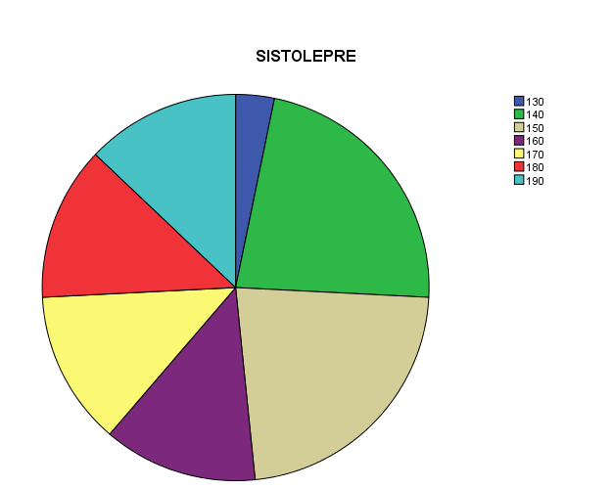

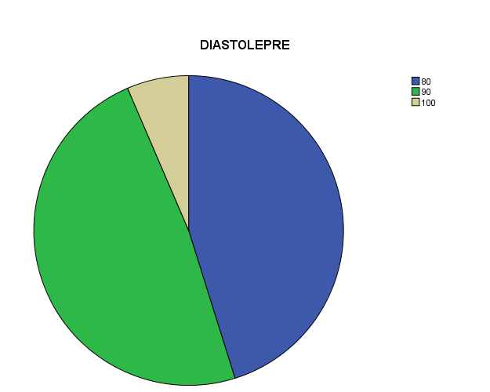

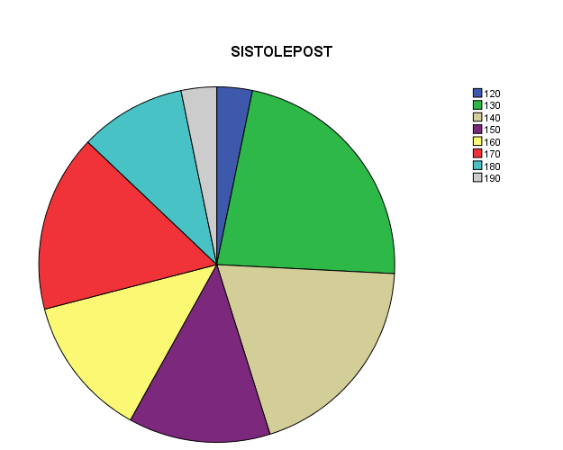

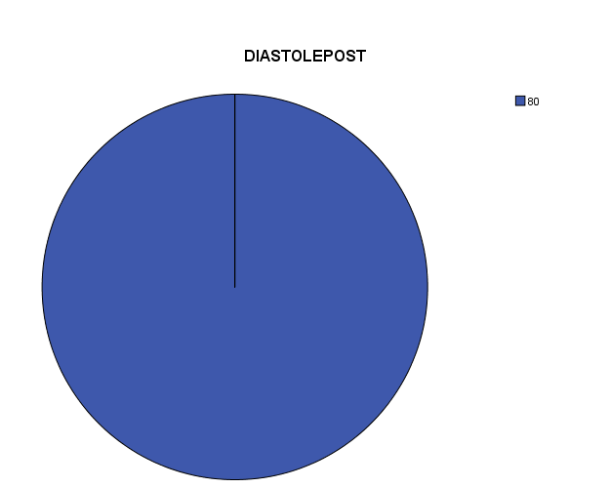

Notes
 | Output Created | 08-Aug-2016 03:46:45
 | Comments
Input | Active Dataset | DataSet0
 | Filter | <none>
 | Weight | <none>
 | Split File | <none>
 | N of Rows in Working Data File | 31
Missing Value Handling | Definition of Missing | User defined missing values are treated as missing.
 | Cases Used | Statistics for each analysis are based on the cases with no missing or out-of-range data for any variable in the analysis.
 | Syntax | T-TEST PAIRS=SISTOLEPRE WITH DIASTOLEPRE (PAIRED)  /CRITERIA=CI(.9500)  /MISSING=ANALYSIS.
Resources | Processor Time | 0:00:00.000
 | Elapsed Time | 0:00:00.132

Notes
 | Output Created | 08-Aug-2016 03:47:40
 | Comments
Input | Active Dataset | DataSet0
 | Filter | <none>
 | Weight | <none>
 | Split File | <none>
 | N of Rows in Working Data File | 31
Missing Value Handling | Definition of Missing | User defined missing values are treated as missing.
 | Cases Used | Statistics for each analysis are based on the cases with no missing or out-of-range data for any variable in the analysis.
 | Syntax | T-TEST PAIRS=SISTOLEPOST WITH DIASTOLEPOST (PAIRED)  /CRITERIA=CI(.9500)  /MISSING=ANALYSIS.
Resources | Processor Time | 0:00:00.016
 | Elapsed Time | 0:00:00.014

T-TEST PAIRS=SISTOLEPRE WITH SISTOLEPOST (PAIRED) /CRITERIA=CI(.9500) /MISSING=ANALYSIS.

T-Test
Notes
 | Output Created | 08-Aug-2016 03:48:35
 | Comments
Input | Active Dataset | DataSet0
 | Filter | <none>
 | Weight | <none>
 | Split File | <none>
 | N of Rows in Working Data File | 31
Missing Value Handling | Definition of Missing | User defined missing values are treated as missing.
 | Cases Used | Statistics for each analysis are based on the cases with no missing or out-of-range data for any variable in the analysis.
 | Syntax | T-TEST PAIRS=SISTOLEPRE WITH SISTOLEPOST (PAIRED)  /CRITERIA=CI(.9500)  /MISSING=ANALYSIS.
Resources | Processor Time | 0:00:00.015
 | Elapsed Time | 0:00:00.016

[DataSet0]

Paired Samples Statistics
 |  | Mean | N | Std. Deviation | Std. Error Mean
Pair 1 | SISTOLEPRE | 160.00 | 31 | 18.257 | 3.279
 | SISTOLEPOST | 151.29 | 31 | 19.104 | 3.431

Paired Samples Correlations
 |  | N | Correlation | Sig.
Pair 1 | SISTOLEPRE & SISTOLEPOST | 31 | .984 | .000

Paired Samples Test
 |  | Paired Differences
 |  | Mean | Std. Deviation | Std. Error Mean
Pair 1 | SISTOLEPRE - SISTOLEPOST | 8.710 | 3.408 | .612

Paired Samples Test
 |  | Paired Differences
 |  | 95% Confidence Interval of the Difference
 |  | Lower | Upper
Pair 1 | SISTOLEPRE - SISTOLEPOST | 7.460 | 9.960

Paired Samples Test
 |  | t | df | Sig. (2-tailed)
Pair 1 | SISTOLEPRE - SISTOLEPOST | 14.230 | 30 | .000

T-TEST PAIRS=DIASTOLEPRE WITH DIASTOLEPOST (PAIRED) /CRITERIA=CI(.9500) /MISSING=ANALYSIS.

T-Test
Notes
 | Output Created | 08-Aug-2016 03:48:52
 | Comments
Input | Active Dataset | DataSet0
 | Filter | <none>
 | Weight | <none>
 | Split File | <none>
 | N of Rows in Working Data File | 31
Missing Value Handling | Definition of Missing | User defined missing values are treated as missing.
 | Cases Used | Statistics for each analysis are based on the cases with no missing or out-of-range data for any variable in the analysis.
 | Syntax | T-TEST PAIRS=DIASTOLEPRE WITH DIASTOLEPOST (PAIRED)  /CRITERIA=CI(.9500)  /MISSING=ANALYSIS.
Resources | Processor Time | 0:00:00.016
 | Elapsed Time | 0:00:00.026

[DataSet0]

Paired Samples Statistics
 |  | Mean | N | Std. Deviation | Std. Error Mean
Pair 1 | DIASTOLEPRE | 86.13 | 31 | 6.152 | 1.105
 | DIASTOLEPOST | 80.00 | 31 | .000 | .000

Paired Samples Correlations
 |  | N | Correlation | Sig.
Pair 1 | DIASTOLEPRE & DIASTOLEPOST | 31 | . | .

Paired Samples Test
 |  | Paired Differences
 |  | Mean | Std. Deviation | Std. Error Mean
Pair 1 | DIASTOLEPRE - DIASTOLEPOST | 6.129 | 6.152 | 1.105

Paired Samples Test
 |  | Paired Differences
 |  | 95% Confidence Interval of the Difference
 |  | Lower | Upper
Pair 1 | DIASTOLEPRE - DIASTOLEPOST | 3.872 | 8.386

Paired Samples Test
 |  | t | df | Sig. (2-tailed)
Pair 1 | DIASTOLEPRE - DIASTOLEPOST | 5.547 | 30 | .000

SAVE OUTFILE='D:\DATA ADQ\proposal magda\skripsi magda.sav' /COMPRESSED. DATASET ACTIVATE DataSet1. DATASET CLOSE DataSet0.

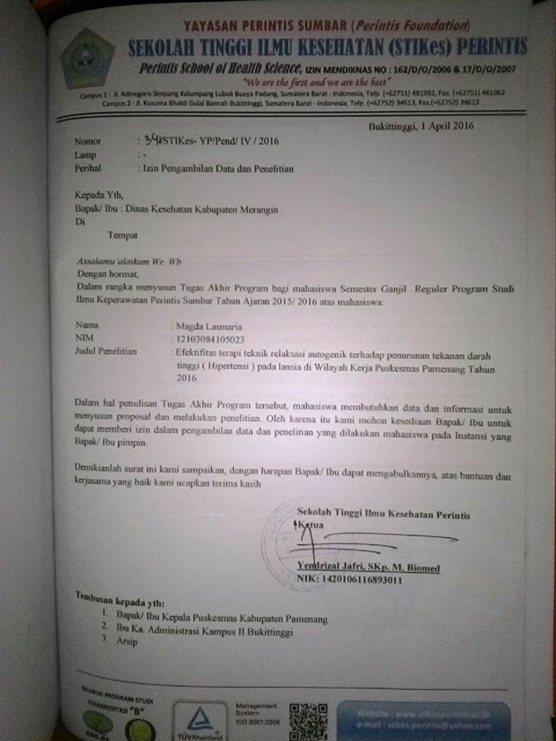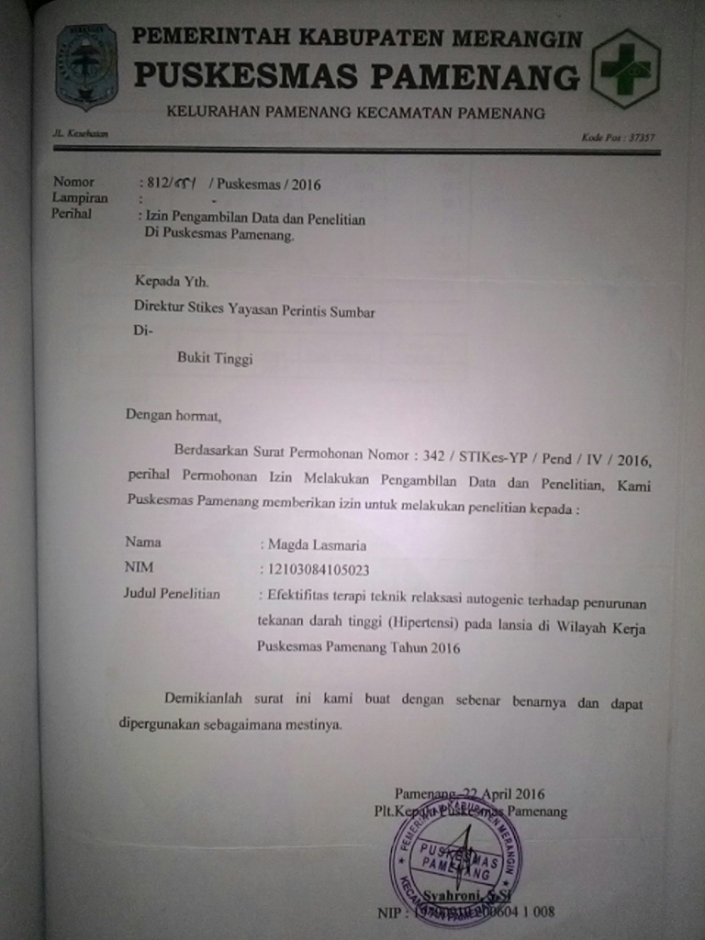
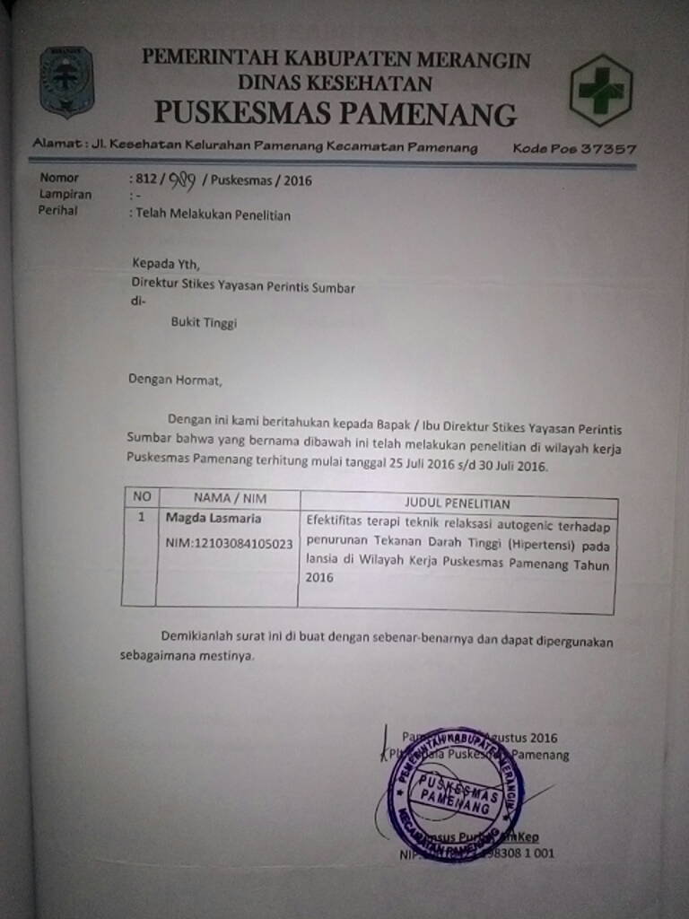

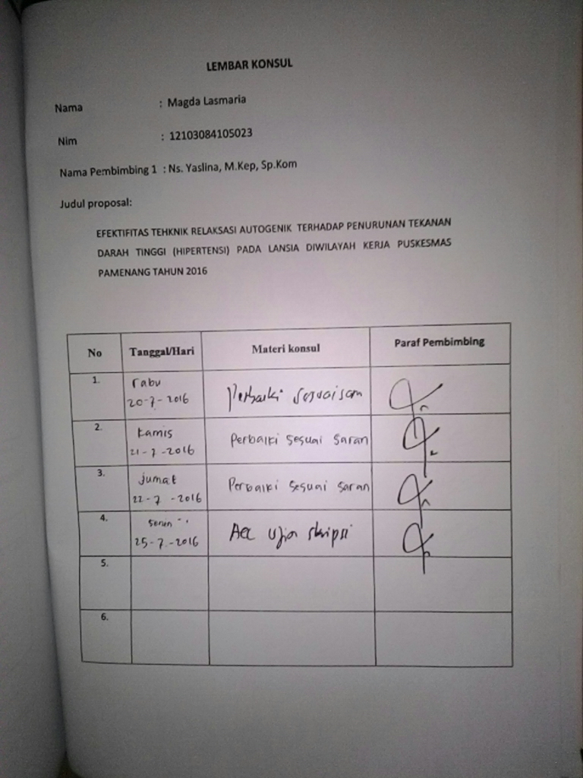

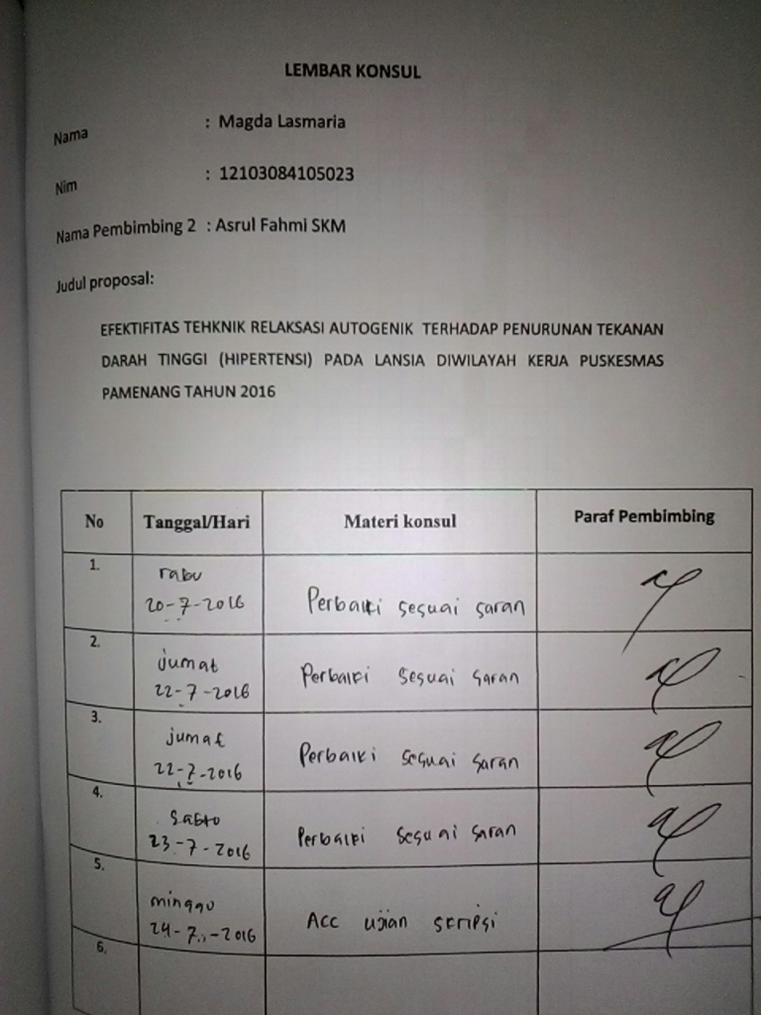

DOKUMENTASI PENELITIAN
